МИНИСТЕРСТВО ОБРАЗОВАНИЯ СТАВРОПОЛЬСКОГО КРАЯ
Государственное бюджетное профессиональное образовательное учреждение
«Ставропольский строительный техникум»

Н.В. Корякина

Техническая механика

Методические указания по выполнению практических работ

08.02.08 Монтаж и эксплуатация оборудования и систем газоснабжения

очная форма обучения, 2 курс

Ставрополь, 2026

РАССМОТРЕНО  на заседании цикловой комиссии естественно-математических дисциплин  Протокол №11  от «26» мая 2026 г.  Председатель цикловой комиссии  Н. В. Корякина | РЕКОМЕНДОВАНО  к применению решением  Методического совета  ГБПОУ ССТ протокол №10  от «26» мая 2026 г.
СОГЛАСОВАНО
Л. В. Белоусова,
Заместитель директора по учебно-методической работе и качеству
«26» мая 2026 г.

Рецензент:
Н.А. Крюкова, преподаватель
«26» мая 2026 г.

Автор-разработчик:
Н.В. Корякина, преподаватель

Содержание

1. | Введение | 4
2. | Программа дисциплины | 6
3. | Методические рекомендации к выполнению практической работы | 38
4. | Список рекомендуемой литературы | 47

Введение

Методические рекомендации по организации практической работы обучающихся по дисциплине «Техническая механика» предназначены для обучающихся очной формы обучения специальности 08.02.08 Монтаж и эксплуатация оборудования и систем газоснабжения, профессиональных образовательных организаций, реализующих образовательную программу среднего общего образования в рамках подготовки квалифицированных рабочих и специалистов среднего звена.
Цель методических рекомендаций - оказание помощи обучающимся очной формы обучения в выполнении практической работы по дисциплине «Техническая механика».
Методические рекомендации содержат указания, которые позволят обучающимся овладеть фундаментальными знаниями, умениями по предмету техническая механика, опытом творческой и исследовательской деятельности, и направлены на формирование следующих компетенций: выбор типовых методов и способов выполнения профессиональных задач, оценивать их эффективность и качество.
Программа учебной дисциплины «Техническая механика» включает содержание учебного материала, последовательность его изучения, виды самостоятельных работ, учитывая специфику программ подготовки квалифицированных рабочих, служащих и специалистов среднего звена, осваиваемой специальности.
Дисциплина «Техническая механика» состоит из двух разделов: «Теоретическая механика», «Сопротивление материалов». Цель изучения учебной дисциплины - овладение студентами следующих знаний и умений:
- знать и уметь использовать аксиомы и теоремы статики для определения реакций опор и усилий в стержнях плоских ферм, определять параметры движения точки и твердого тела при различных способах его задания, знать и уметь использовать законы и общие теоремы динамики, строить эпюры сил и моментов, рассчитывать напряжения и деформации, характеристики круглых и прямоугольных сечений;
- уметь рассчитывать силы, моменты, реакции опор и усилий в элементах плоских ферм; параметры движения точки и твердого тела; напряжений и деформаций в элементах конструкций при различных видах нагрузок;
- иметь представление о колебательном движении материальной точки, явлении резонанса, количестве движения, импульсе силы, кинетическом моменте; расчете статически неопределенных систем; проверке прочности материала при сложном напряженном состоянии; устойчивости элементов конструкций.
В рамках программы учебной дисциплины обучающимися осваиваются умения и знания:
Код  ОК, ПК | Уметь | Знать | Владеть навыками
ОК.01 | - распознавать задачу и/или проблему в профессиональном и/или социальном контексте, анализировать и выделять её составные части;  - определять этапы решения задачи, составлять план действия, реализовывать составленный план, определять необходимые ресурсы;  - выявлять и эффективно искать информацию, необходимую для решения задачи и/или проблемы;  - владеть актуальными методами работы в профессиональной и смежных сферах;  - оценивать результат и последствия своих действий (самостоятельно или с помощью наставника); | - основные источники информации и ресурсы для решения задач и/или проблем в профессиональном и/или социальном контексте;  - методы работы в профессиональной и смежных сферах;  - порядок оценки результатов решения задач профессиональной деятельности; | -
ОК.02 | - применять средства информационных технологий для решения профессиональных задач;  - использовать современное программное обеспечение в профессиональной деятельности;  - использовать различные цифровые средства для решения профессиональных задач; | - современные средства и устройства информатизации, порядок их применения и программное обеспечение в профессиональной деятельности, в том числе цифровые средства; | -
ПК3.1. | - читать техническую документацию общего и специализированного назначения;  - разрабатывать графики проведения диагностического обследования систем газоснабжения (сетей газораспределения и газопотребления). | - требования нормативных правовых актов Российской Федерации, локальных нормативных актов и распорядительных документов по эксплуатации систем газоснабжения (сетей газораспределения и газопотребления);  - правила разработки графиков проведения диагностического обследования систем газоснабжения (сетей газораспределения и газопотребления);  - техническую документацию общего и специализированного назначения.
Реализация воспитательного потенциала содержания дисциплины достигается посредством решения воспитательных задач в ходе каждого занятия в единстве с задачами обучения и развития личности студента; целенаправленного отбора содержания учебного материала, использования современных образовательных технологий.
Для проверки знаний студентов по окончании изучения дисциплины запланирован экзамен.
Пособие содержит программу предмета, перечень учебной литературы, задания для самостоятельных работ и методические указания по их выполнению.
Изучение учебного материала должно предшествовать выполнению практической работы. Сперва необходимо изучить материал каждой темы задания, т.е. разобраться с основными понятиями, определениями, законами, правилами. Далее закрепить усвоение материала путем разбора решенных задач, а также самостоятельным решением возможно большего числа задач.
Итоговый контроль по дисциплине в форме экзамена.

Программа учебной дисциплины, перечень учебной литературы, методические указания, вопросы к экзамену
Материал программы дисциплины «Техническая механика» разделен на три части: Теоретическая механика, Основы сопротивления материалов, Статика сооружений.
Каждая тема прорабатывается в два этапа: изучение учебного материала и ответы на вопросы самоконтроля, выполнение практического задания.
Практические задания выполняются обучающимися самостоятельно во время занятий, в тетради для практических работ, чертежи делаются карандашом, с применением линейки и транспортира.

Программа дисциплины
Введение
Содержание технической механики. Роль и значение механики в технике. Материя и движение. Механическое движение. Равновесие. Теоретическая механика и ее разделы: статика, кинематика, динамика.
Раздел I. Теоретическая механика.
Статика
Тема 1.1. Основные понятия и аксиомы статики.
Должен знать: Материальная точка. Абсолютно твердое тело. Сила; сила как вектор, способы измерения силы и ее единицы; сила тяжести. Система сил. Эквивалентные системы сил. Равнодействующая сила. Силы внешние и внутренние. Основные задачи статики. Первая аксиома статики (закон инерции). Вторая аксиома (условия равновесия двух сил). Третья аксиома (принцип присоединения и исключения уравновешенных сил). Перенос силы вдоль линии ее действия (сила — скользящий вектор). Четвертая аксиома (правило параллелограмма). Пятая аксиома (закон равенства действия и противодействия). Свободное и несвободное тело. Связи. Реакции идеальных связей и определение их направлений.

Вопросы для самоконтроля:
- Дайте определение понятию «Сила».
- Какие системы сил называют эквивалентными?
- В чем сходство между равнодействующей и уравновешивающей силами и чем они отличаются друг от друга?
- Перечислите основные виды опор.
- Какие разновидности связей рассматриваются в статике?

Рекомендуемая литература:
ОЛ 2, с.30-33, ДЛ1, с.42-52, ДЛ 2, с.28-30

Тема 1.2. Плоская система сходящихся сил.
Должен знать: Система сходящихся сил. Определение модуля и направления равнодействующей двух сил, приложенных в одной точке. Разложение силы на две составляющие, приложенные в той же точке. Сложение плоской системы сходящихся сил. Силовой многоугольник. Проекция силы на ось; правило знаков. Проекции силы на две взаимно перпендикулярные оси. Аналитическое определение равнодействующей плоской системы сходящихся сил (метод проекций). Геометрическое условие равновесия плоской системы сходящихся сил. Аналитические условия равновесия плоской системы сходящихся сил (уравнения равновесия). Стержневые системы с идеальными шарнирами, нагруженные в шарнирах.
Должен уметь: составлять уравнения равновесия, определять реакции опор в плоской системе сходящихся сил.

Вопросы для самоконтроля:
- Что является проекцией силы на ось?
- Сколько уравнений равновесия можно составить для уравновешенной системы сходящихся сил и какие?
- Сформулируйте теорему о равновесии трех непараллельных сил, действующих на тело в одной плоскости.
- Рациональная система координат это...
- Система сходящихся сил уравновешена, когда силовой многоугольник...

Рекомендуемая литература:
ОЛ 2, с.30-33, ДЛ1, с.42-52

Практическое задание:
Задача №1. К одному из участников плоской фермы приложена сила Р. Определить геометрическим и аналитическим способами усилия в ее стержнях (рисунок 1) R_{АС} и R_{ВС}.
Рисунок 1.
№ варианта | схема | № варианта | схема
Вариант 1 | 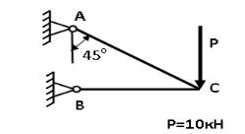 | Вариант 16 | 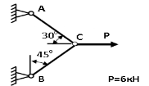
Вариант 2 | 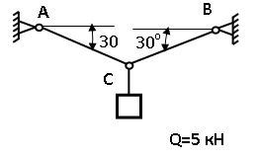 | Вариант 17 | 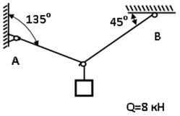
Вариант 3 | 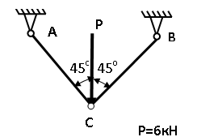 | Вариант 18 | 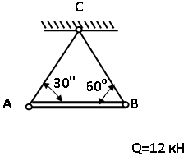
Вариант 4 | 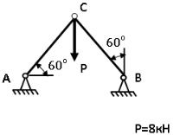 | Вариант 19 | 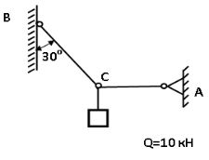
Вариант 5 | 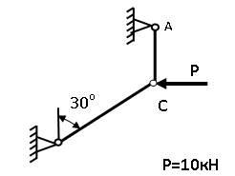 | Вариант 20 | 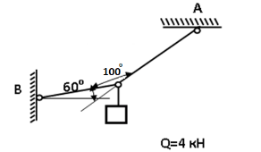
Вариант 6 | 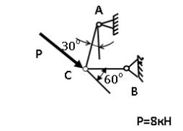 | Вариант 21 | 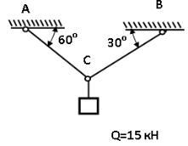
Вариант 7 | 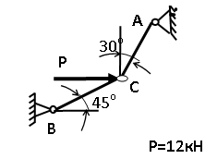 | Вариант 22 | 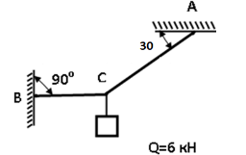
Вариант 8 | 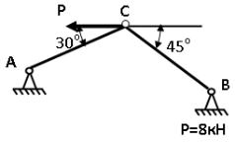 | Вариант 23 | 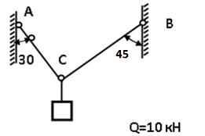
Вариант 9 | 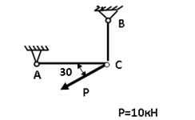 | Вариант 24 | 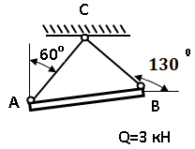
Вариант 10 | 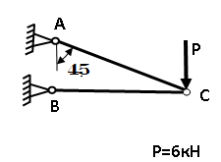 | Вариант 25 | 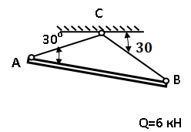
Вариант 11 | 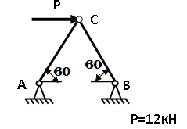 | Вариант 26 | 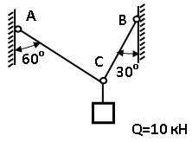
Вариант 12 | 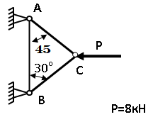 | Вариант 27 | 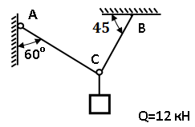
Вариант 13 | 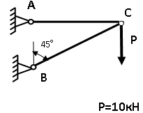 | Вариант 28 | 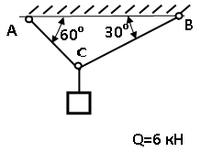
Вариант 14 | 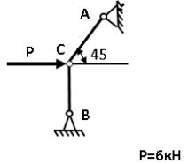 | Вариант 29 | 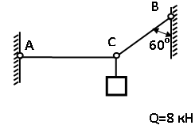
Вариант 15 | 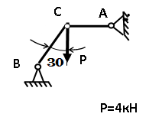 | Вариант 30 | 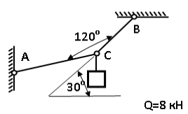
Тема 1.3. Пара сил.
Должен знать: Пара сил. Вращающее действие пары сил на тело. Плечо пары, момент пары, знак момента. Момент как вектор. Эквивалентность пар. Возможность переноса пары в плоскости ее действия (момент пары - свободный вектор). Сложение пар. Условие равновесия пар.
Должен уметь: находить момент пары сил.

Вопросы для самоконтроля:
- Парой сил называется…
- Момент пары сил численно равен...
- Как определяется знак момента сил и пары сил?
- Дать определение понятию «плечо» силы.
- В каких случаях момент силы равен нулю?
- Можно ли заменить действие пары сил на тело действием одной силы?
- Запишите формулу определения момента силы относительно точки.

Рекомендуемая литература:
ОЛ1, с.26-33, ОЛ 2, с.48-58

Тема 1.4. Плоская система произвольно расположенных сил.
Должен знать: Вращающее действие силы на тело. Момент сил относительно точки. Приведение силы к данному центру. Приведение плоской системы сил к данной точке, главный вектор и главный момент плоской системы сил. Равнодействующая плоской системы сил. Теорема Вариньона. Частные случаи приведения плоской системы сил. Равновесие плоской системы сил. Условия равновесия. Уравнения равновесия произвольной плоской системы сил (три вида). Уравнения равновесия плоской параллельных сил (два вида). Рациональный выбор направления координатных осей и центра моментов при решении задач. Балочные системы. Классификация нагрузок: сосредоточенные силы, сосредоточенные пары сил, распределенные нагрузки. Виды опор балочных систем (свободное опирание, шарнирно - подвижная, шарнирно-неподвижная, жесткое защемление), опорные реакции, момент защемления. Связи с трением. Отклонение направления реакции связи от нормали к поверхности; сила трения, коэффициент трения. Контур трения. Условия самоторможения.
Должен уметь: составлять расчетные схемы для балочных систем, составлять уравнения равновесия, определять реакции опор балочной системы.

Вопросы для самоконтроля:
- Чему равен главный вектор системы сил?
- Чему равен главный момент системы сил при приведении ее к точке?
- Запишите значения главного вектора и главного момента, если тело находится в равновесии.
- Запишите основную форму уравнения равновесия.
- По способу приложения нагрузки делятся на...
- Для равновесия произвольной плоской системы сил необходимо и достаточно, чтобы...
- Перечислите виды опор балочных систем.
Рекомендуемая литература:
ОЛ 3, с.28-35; ДЛ 2, с.37-43, ДЛ 1, с.78-80; ДЛ 2, с.50-53

Практическое задание:
Задача №2. Определить реакции опор двухопорной балки.

Варианты задания
№ варианта | схема | № варианта | схема
Вариант 1 | 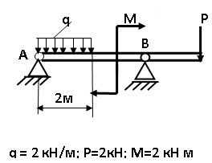 | Вариант 16 | 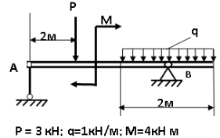
Вариант 2 | 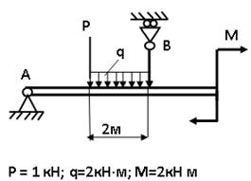 | Вариант 17 | 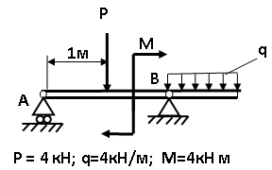
Вариант 3 | 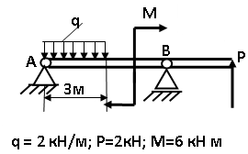 | Вариант 18 | 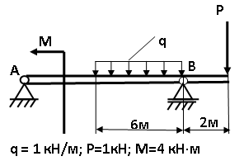
Вариант 4 | 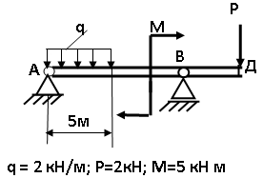 | Вариант 19 | 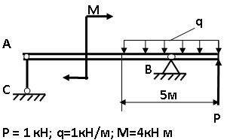
Вариант 5 | 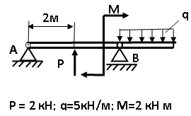 | Вариант 20 | 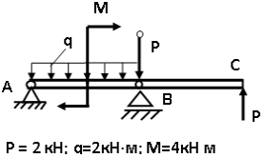
Вариант 6 | 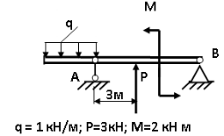 | Вариант 21 | 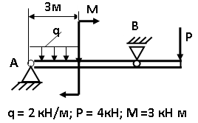
Вариант 7 | 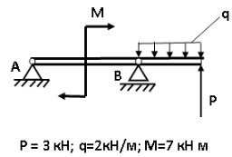 | Вариант 22 | 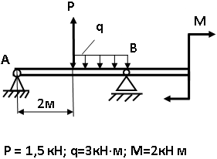
Вариант 8 | 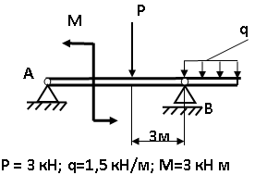 | Вариант 23 | 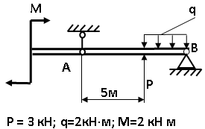
Вариант 9 | 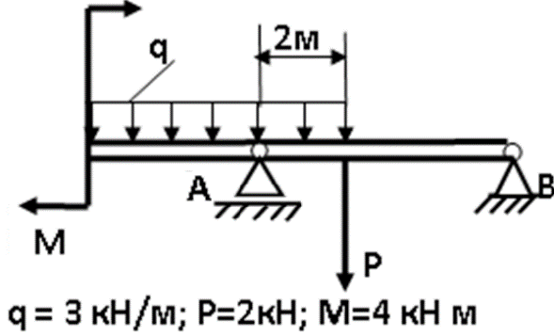 | Вариант 24 | 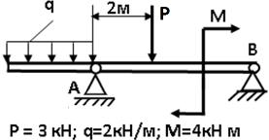
Вариант 10 | 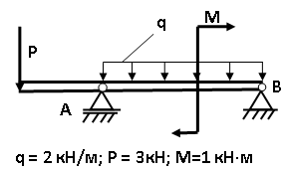 | Вариант 25 | 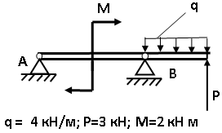
Вариант 11 | 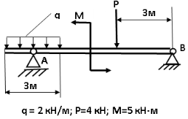 | Вариант 26 | 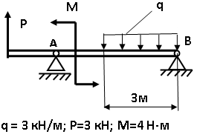
Вариант 12 | 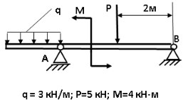 | Вариант 27 | 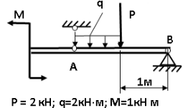
Вариант 13 | 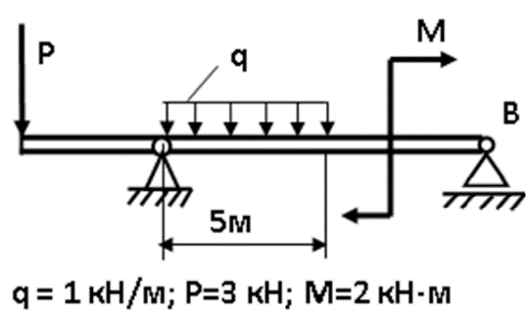 | Вариант 28 | 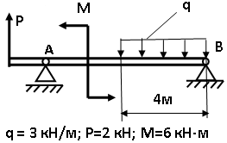
Вариант 14 | 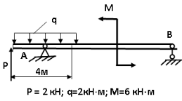 | Вариант 29 | 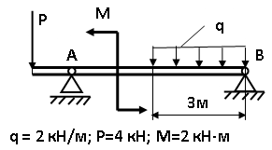
Вариант 15 | 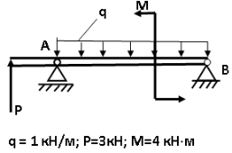 | Вариант 30 | 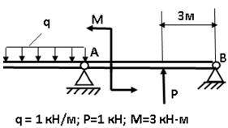
Практическое задание:
Задача №3. Определить реакции опор в рамах.
Варианты задания
№ варианта | F, кН | q, кН/м | № варианта | F, кН | q, кН/м
1 | 22 | 12 | 16 | 21 | 10
2 | 24 | 14 | 17 | 22 | 13
3 | 26 | 15 | 18 | 13 | 17
4 | 28 | 17 | 19 | 25 | 20
5 | 30 | 18 | 20 | 24 | 18
6 | 32 | 16 | 21 | 26 | 22
7 | 34 | 13 | 22 | 27 | 18
8 | 36 | 10 | 23 | 28 | 16
9 | 38 | 18 | 24 | 18 | 13
10 | 40 | 14 | 25 | 20 | 10
11 | 25 | 12 | 26 | 22 | 18
12 | 22 | 16 | 27 | 23 | 14
13 | 18 | 15 | 28 | 26 | 21
14 | 26 | 13 | 29 | 30 | 19
15 | 24 | 18 | 30 | 31 | 14
Рисунок 3.
№ варианта | схема | № варианта | схема
Вариант 1 | 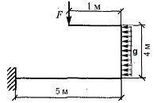 | Вариант 16 | 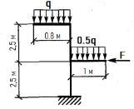
Вариант 2 | 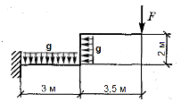 | Вариант 17 | 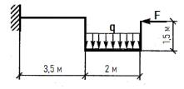
Вариант 3 | 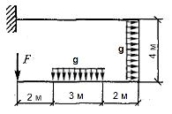 | Вариант 18 | 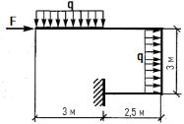
Вариант 4 | 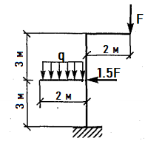 | Вариант 19 | 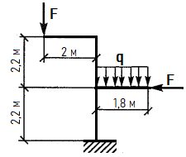
Вариант 5 | 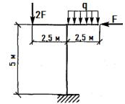 | Вариант 20 | 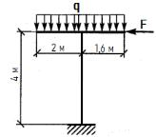
Вариант 6 | 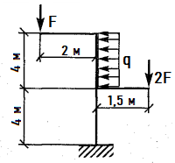 | Вариант 21 | 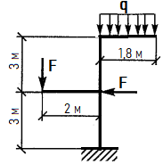
Вариант 7 | 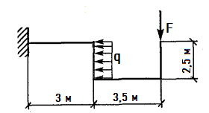 | Вариант 22 | 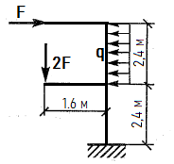
Вариант 8 | 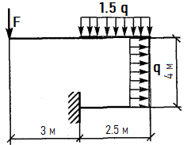 | Вариант 23 | 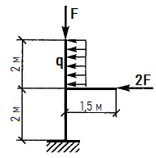
Вариант 9 | 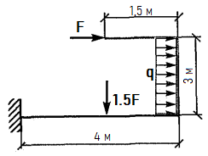 | Вариант 24 | 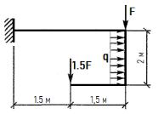
Вариант 10 | 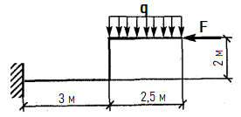 | Вариант 25 | 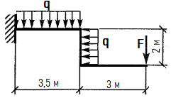
Вариант 11 | 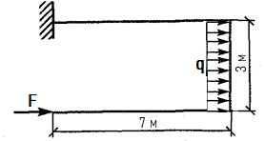 | Вариант 26 | 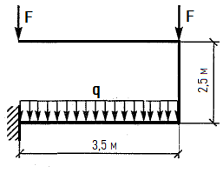
Вариант 12 | 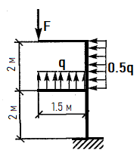 | Вариант 27 | 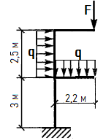
Вариант 13 | 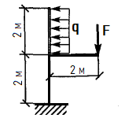 | Вариант 28 | 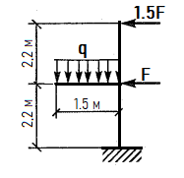
Вариант 14 | 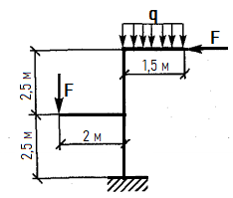 | Вариант 29 | 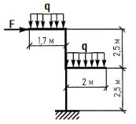
Вариант 15 | 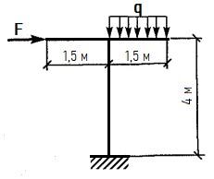 | Вариант 30 | 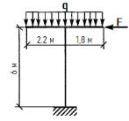
Тема 1.5. Пространственная система сил.
Должен знать: Параллелепипед сил. Проекции силы на взаимно перпендикулярные координатные оси. Равнодействующая пространственной системы сходящихся сил. Равновесие пространственной системы сходящихся сил. Момент силы относительно оси. Общий случай действия пространственной системы. Понятие о главном векторе и главном моменте пространственной системы. Шесть уравнений равновесия пространственной системы параллельных сил (без выводов). Три уравнения равновесия пространственной системы параллельных сил. Применение уравнений равновесия для различных случаев пространственно нагруженных валов (в частности, редукторных).
Должен уметь: составлять расчетные схемы для пространственной системы сил. Составлять уравнения равновесия для различных случаев пространственно нагруженных валов, определять реакции опор валов.

Вопросы для самоконтроля:
- Какие уравнения и сколько можно составить для уравновешенной пространственной системы сходящихся сил?
- Почему при определении момента силы относительно оси нужно обязательно проецировать силу на плоскость, перпендикулярную оси?
- Как нужно расположить ось, чтобы момент данной силы относительно этой оси равнялся нулю?
- Какие уравнения и сколько можно составить для уравновешенной системы параллельных сил, расположенных в пространстве?
- Какие уравнения и сколько можно составить для уравновешенной системы сил, расположенной в пространстве как угодно?
Рекомендуемая литература:
ОЛ1: стр. 72-88, ДЛ 5, с.82-95

Тема 1.6. Центр тяжести.
Должен знать: Центр параллельных сил и его свойство. Формулы для определения положения центра параллельных сил. Центр тяжести тела. Формула для определения положения центра тяжести тела, составленного из тонких однородных пластинок (площадей) и из тонких стержней (линий). Положение центра тяжести тела, имеющего плоскость или ось симметрии. Положение центров тяжести простых геометрических фигур и линий; прямоугольника, треугольника, дуги, окружности (без вывода), кругового сектора. Определение положения центров тяжести тонких пластинок и сечений, составленных из простых геометрических фигур и из стандартных профилей проката. Статический момент сечения. Условие равновесия твердого тела, имеющего неподвижную точку или ось вращения. Устойчивое, неустойчивое, безразличное равновесие. Условие равновесия тела, имеющего опорную плоскость. Момент опрокидывания и момент устойчивости. Коэффициент устойчивости.
Должен уметь: находить положение центра тяжести пластинок и сечений, составленных из простых геометрических фигур и из стандартных профилей проката. Определять момент опрокидывания и момент устойчивости.

Вопросы для самоконтроля:
- Сила тяжести – это...
- Центр тяжести фигуры, имеющей ось симметрии, находится...
- Для определения центра тяжести сложных фигур необходимо...
- Как в решении задач на определение центра тяжести рассматриваются полости, отверстия?
- Запишите формулы для определения координат центра тяжести.
Рекомендуемая литература:
ДЛ5, с.114-115; ДЛ 7, с.60-65, ДЛ8, с.22-26; ДЛ 5, с.108-114

Практическое задание:
Задача №4. Определить положение центра тяжести для тонкой однородной пластины, форма и размеры которой, в сантиметрах, показаны на рис 4. Схему сечения для задачи своего варианта взять из табл. 4.
Задача №5. Определить координаты центра тяжести составного сечения, состоящего из листа и прокатных профилей.
Таблица 4. Данные к задаче
№ варианта | а, см | двутавр | швеллер | уголок равнобокий | уголок неравнобокий
1 | 1 | 10 | 10 | 100 ^{х}100^{х}10 | 100 ^{х}63^{х}10
2 | 2 | 12 | 12 | 90 ^{х}90^{х}9 | 110 ^{х}70^{х}8
3 | 3 | 14 | 14 | 80 ^{х}80^{х}8 | 125 ^{х}80^{х}12
4 | 4 | 16 | 16 | 75 ^{х}75^{х}7 | 140 ^{х}90^{х}10
5 | 5 | 18 | 18 | 70 ^{х}70^{х}7 | 160 ^{х}100^{х}14
6 | 1 | 20 | 20 | 180 ^{х}180^{х}12 | 180 ^{х}110^{х}12
7 | 2 | 20а | 20а | 160 ^{х}160^{х}16 | 200 ^{х}125^{х}16
8 | 3 | 22 | 22 | 140 ^{х}140^{х}12 | 200 ^{х}125^{х}11
9 | 4 | 22а | 22а | 125 ^{х}125^{х}12 | 180 ^{х}110^{х}10
10 | 5 | 24 | 24 | 110 ^{х}110^{х}8 | 160 ^{х}100^{х}12
11 | 1 | 10 | 10 | 80 ^{х}80^{х}6 | 100 ^{х}63^{х}10
12 | 2 | 12 | 12 | 75 ^{х}75^{х}5 | 110 ^{х}70^{х}8
13 | 3 | 14 | 14 | 70 ^{х}70^{х}5 | 100 ^{х}70^{х}8
14 | 4 | 16 | 16 | 100 ^{х}100^{х}7 | 100 ^{х}63^{х}8
15 | 5 | 18 | 18 | 90 ^{х}90^{х}6 | 125 ^{х}80^{х}10
16 | 1 | 20 | 20 | 140 ^{х}140^{х}9 | 140 ^{х}90^{х}10
17 | 2 | 20а | 20а | 125 ^{х}125^{х}8 | 160 ^{х}100^{х}10
18 | 3 | 22 | 22 | 110 ^{х}110^{х}7 | 180 ^{х}110^{х}12
19 | 4 | 22а | 22а | 180 ^{х}180^{х}11 | 200 ^{х}125^{х}12
20 | 5 | 24 | 24 | 160 ^{х}160^{х}10 | 160 ^{х}100^{х}9
21 | 1 | 10 | 10 | 70 ^{х}70^{х}6 | 140 ^{х}90^{х}8
22 | 2 | 12 | 12 | 100 ^{х}100^{х}12 | 125 ^{х}80^{х}8
23 | 3 | 14 | 14 | 90 ^{х}90^{х}8 | 110 ^{х}70^{х}8
24 | 4 | 16 | 16 | 80 ^{х}80^{х}7 | 125 ^{х}80^{х}12
25 | 5 | 18 | 18 | 75 ^{х}75^{х}9 | 140 ^{х}90^{х}10
26 | 1 | 20 | 20 | 125 ^{х}125^{х}10 | 160 ^{х}100^{х}14
27 | 2 | 20а | 20а | 100 ^{х}100^{х}16 | 200 ^{х}125^{х}14
28 | 3 | 22 | 22 | 160 ^{х}160^{х}12 | 180 ^{х}110^{х}10
29 | 4 | 22а | 22а | 140 ^{х}140^{х}10 | 160 ^{х}100^{х}12
30 | 5 | 24 | 24 | 125 ^{х}125^{х}16 | 180 ^{х}110^{х}12
31 | 1 | 22 | 22 | 80 ^{х}80^{х}7 | 160 ^{х}100^{х}12
32 | 2 | 24 | 24 | 90 ^{х}90^{х}8 | 100 ^{х}70^{х}8
Рисунок 4. Схема к задаче
№ варианта | схема | № варианта | схема
Вариант 1 | 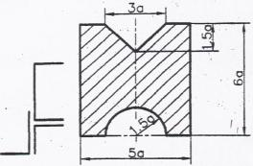 | Вариант 16 | 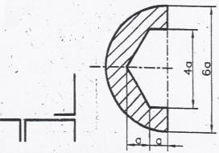
Вариант 2 | 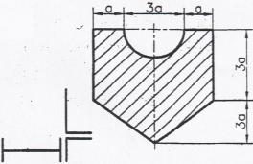 | Вариант 17 | 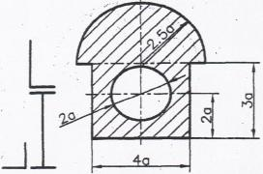
Вариант 3 | 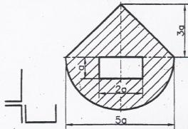 | Вариант 18 | 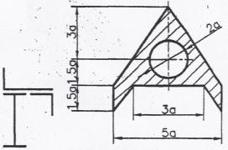
Вариант 4 | 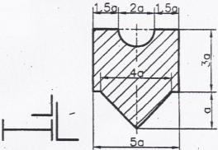 | Вариант 19 | 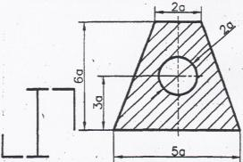
Вариант 5 | 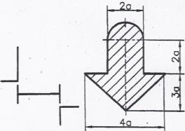 | Вариант 20 | 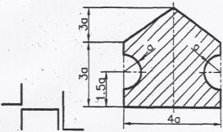
Вариант 6 | 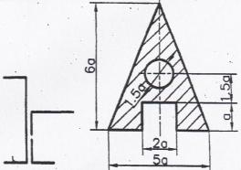 | Вариант 21 | 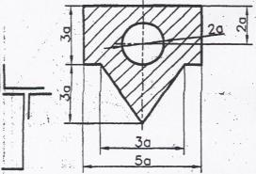
Вариант 7 | 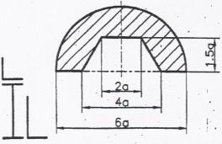 | Вариант 22 | 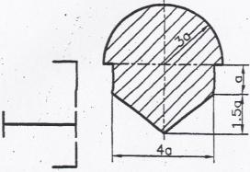
Вариант 8 | 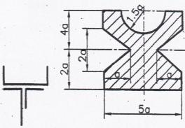 | Вариант 23 | 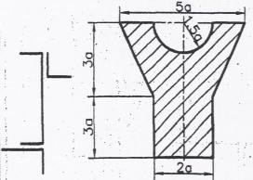
Вариант 9 | 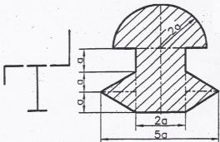 | Вариант 24 | 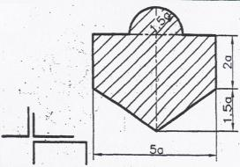
Вариант 10 | 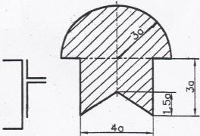 | Вариант 25 | 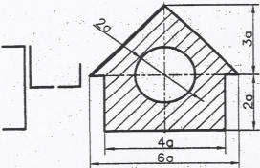
Вариант 11 | 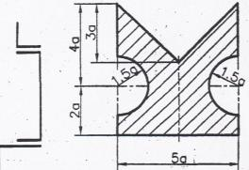 | Вариант 26 | 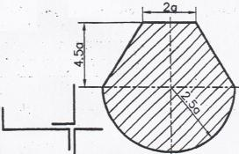
Вариант 12 | 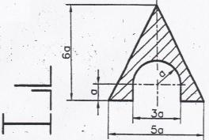 | Вариант 27 | 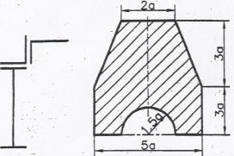
Вариант 13 | 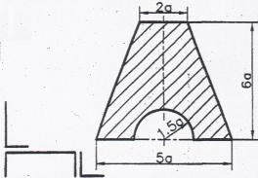 | Вариант 28 | 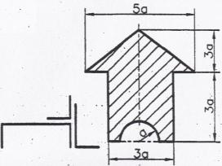
Вариант 14 | 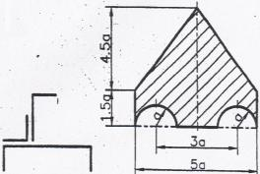 | Вариант 29 | 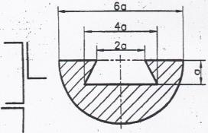
Вариант 15 | 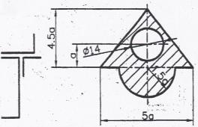 | Вариант 30 | 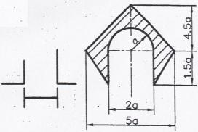
Раздел 2. Сопротивление материалов
Тема 2.1. Основные положения.
Должен знать: Деформируемое тело. Основные задачи сопротивления материалов; предварительные понятия о расчетах на прочность, жесткость и устойчивость. Классификация нагрузок: поверхностные и объемные, статические, динамические и переменные. Основные гипотезы и допущения, применяемые в сопротивлении материалов, о свойствах деформируемого тела (однородность, изотропность, непрерывность строения) и характере деформации (принцип начальных размеров, линейная зависимость между нагрузками и вызываемыми ими перемещениями). Принцип независимости действия сил. Геометрические схемы элементов конструкций: брус, оболочка, пластина, массивное тело. Метод сечений. Применение метода сечений для определения внутренних силовых факторов, возникающих в поперечных сечениях бруса. Основные виды нагружения (деформированные состояния) бруса; внутренние силовые факторы в этих случаях. Напряжение полное, нормальное, касательное. Первичное понятие о напряженном состоянии в точке тела.

Вопросы для самоконтроля:
- Что называется прочностью, жесткостью и устойчивостью детали (конструкции)?
- Какие деформации называются упругими?
- Какие деформации называются пластическими?
- Перечислите основные виды простейших деформаций.
- Какова цель применения метода сечений?
- Запишите формулу для определения напряжения.
- Что означает свойство идеальной упругости материала?

Рекомендуемая литература:
ДЛ 6, с.4-15; ДЛ1, с.213-219.

Тема 2.2. Растяжение и сжатие.
Должен знать: Продольные силы и их эпюры. Гипотеза плоских сечений. Нормальные напряжения в поперечных сечениях бруса; эпюры нормальных напряжений. Принцип Сен-Венана. Продольные и поперечные деформации при растяжении (сжатии). Закон Гука. Модуль продольной упругости. Коэффициент поперечной деформации (коэффициент Пуассона). Жесткость сечений и жесткость бруса при растяжении и сжатии. Определение осевых перемещений поперечных сечений бруса. Анализ напряженного состояния при одноосном растяжении (сжатии). Максимальные касательные напряжения. Испытания материалов на растяжение и сжатие при статическом нагружении. Диаграмма растяжения низкоуглеродистой стали и ее характерные параметры: пределы пропорциональности, текучести, прочнсти (временное сопротивление). Характеристики пластических свойств: относительное удлинение при разрыве, относительное поперечное сужение. Закон разгрузки и повторного нагружения. Понятие об условном пределе текучести. Диаграммы растяжения хрупких материалов. Механические свойства пластичных и хрупких материалов при сжатии. Коэффициент запаса прочности при статической нагрузке по пределу текучести и по пределу прочности. Основные факторы, влияющие на выбор требуемого коэффициента запаса. Допускаемые напряжения. Расчеты на прочность: проверка прочности, определение допускаемой нагрузки (проверочные расчеты), определение требуемых размеров поперечного сечения бруса (проектировочные расчеты). Статически неопределимые системы с элементами, работающими на растяжение (сжатие). Уравнения статики и уравнения перемещений. Температурные напряжения в статически неопределимых системах.
Должен уметь: производить расчет на прочность бруса при растяжении, определять относительное удлинение бруса при растяжении (сжатии).
Вопросы для самоконтроля:
- Сформулируйте закон Гука.
- Запишите формулу для расчета нормальных напряжений при растяжении и сжатии.
- Что показывает эпюра продольной силы?
- Как изменится величина напряжения, если площадь поперечного сечения возрастет в 4 раза?
- Модуль упругости Е характеризует...
- Как назначаются знаки продольной силы и нормального напряжения?

Рекомендуемая литература:
ОЛ1, с. 256-258; ДЛ6, с.54-71; ДЛ 7, с.176-187

Практическое задание:
Задача №6.
Расчет на прочность при растяжении-сжатии. Построение эпюры продольной силы.
- Вычертить схему нагружения в масштабе;
- построить эпюру нормальных (продольных) сил N;
- подобрать размеры сечения.

Таблица 6. Данные к задаче
№ варианта | F, кН | q, кН/м | а, м | № варианта | F, кН | q, кН/м | а, м
1 | 10 | 20 | 2 | 16 | 14 | 14 | 2
2 | 14 | 18 | 2 | 17 | 12 | 12 | 2
3 | 12 | 14 | 3 | 18 | 16 | 18 | 3
4 | 13 | 16 | 3 | 19 | 14 | 20 | 3
5 | 15 | 14 | 2 | 20 | 15 | 14 | 2
6 | 17 | 12 | 3 | 21 | 16 | 12 | 3
7 | 18 | 18 | 3 | 22 | 14 | 16 | 3
8 | 16 | 20 | 2 | 23 | 20 | 14 | 2
9 | 19 | 14 | 2 | 24 | 18 | 12 | 2
10 | 20 | 12 | 3 | 25 | 14 | 16 | 2
11 | 21 | 16 | 3 | 26 | 16 | 14 | 3
12 | 18 | 14 | 2 | 27 | 14 | 15 | 3
13 | 21 | 15 | 3 | 28 | 12 | 16 | 2
14 | 16 | 16 | 3 | 29 | 18 | 14 | 3
15 | 18 | 14 | 2 | 30 | 23 | 10 | 2

Рисунок 6
№ варианта | схема | № варианта | схема
Вариант 1 | 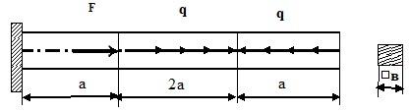 | Вариант 16 | 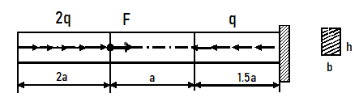
Вариант 2 | 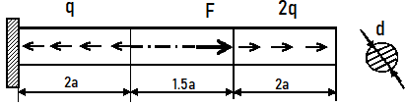 | Вариант 17 | 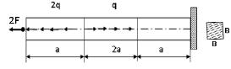
Вариант 3 | 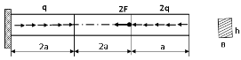 | Вариант 18 | 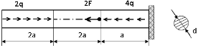
Вариант 4 | 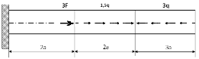 | Вариант 19 | 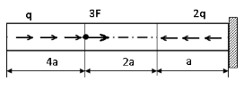
Вариант 5 | 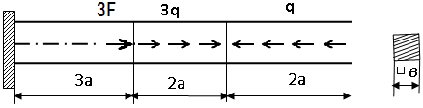 | Вариант 20 | 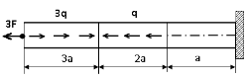
Вариант 6 | 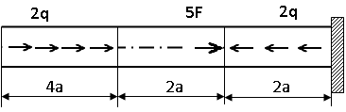 | Вариант 21 | 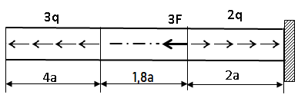
Вариант 7 | 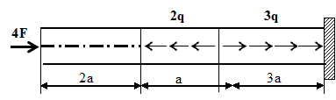 | Вариант 22 | 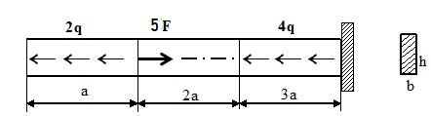
Вариант 8 | 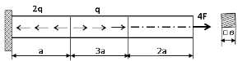 | Вариант 23 | 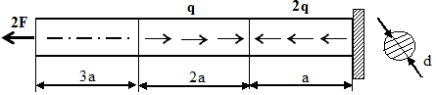
Вариант 9 | 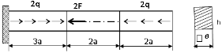 | Вариант 24 | 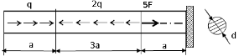
Вариант 10 | 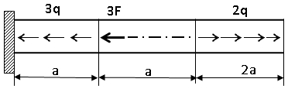 | Вариант 25 | 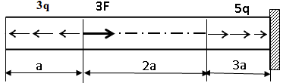
Вариант 11 | 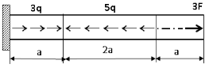 | Вариант 26 | 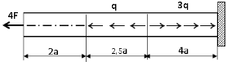
Вариант 12 | 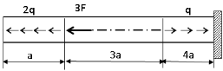 | Вариант 27 | 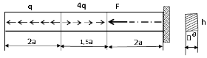
Вариант 13 | 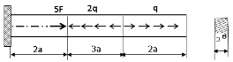 | Вариант 28 | 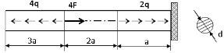
Вариант 14 | 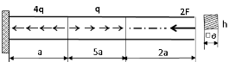 | Вариант 29 | 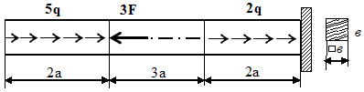
Вариант 15 | 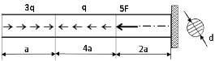 | Вариант 30 | 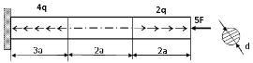
Практическое задание:
Задача №7.
Двухступенчатый стальной брус, длины ступеней которого указаны на рис 7, нагружен силами P. Построить эпюры продольных сил и нормальных напряжений по длине бруса. Определить удлинение (укорочение) бруса, приняв Е=2 10⁵МПа.
Таблица 7. Данные к задаче
№  схемы | №  вар | Р,  кН | A, см² | а, см | b, см | c, см | №  схемы | №  вар | P,  кН | A, см² | а, см | b, см | c, см
1 | 1, 21 | 50 | 1,2 | 100 | 80 | 60 | 1 | 11, 31 | 40 | 1,2 | 70 | 60 | 80
2 | 2, 22 | 65 | 0,4 | 70 | 60 | 80 | 2 | 12, 32 | 28 | 0,5 | 110 | 40 | 60
3 | 3, 23 | 34 | 2,1 | 110 | 40 | 60 | 3 | 13, 33 | 36 | 2,3 | 60 | 60 | 50
4 | 4, 24 | 40 | 1,8 | 60 | 60 | 50 | 4 | 14, 34 | 55 | 2,0 | 40 | 110 | 80
5 | 5, 25 | 28 | 2,5 | 80 | 100 | 50 | 5 | 15, 35 | 43 | 2,8 | 80 | 60 | 110
6 | 6, 26 | 36 | 0,4 | 60 | 70 | 60 | 6 | 16, 36 | 66 | 0,5 | 60 | 80 | 60
7 | 7, 27 | 55 | 1,4 | 40 | 110 | 80 | 7 | 17, 37 | 47 | 1,5 | 110 | 40 | 60
8 | 8, 28 | 43 | 2,4 | 80 | 60 | 110 | 8 | 18, 38 | 48 | 1,1 | 60 | 60 | 50
9 | 9, 29 | 66 | 2,7 | 60 | 80 | 60 | 9 | 19, 39 | 60 | 2,8 | 80 | 100 | 50
10 | 10, 30 | 47 | 2,1 | 50 | 40 | 80 | 10 | 20, 40 | 75 | 2,0 | 60 | 70 | 60

Рисунок 7
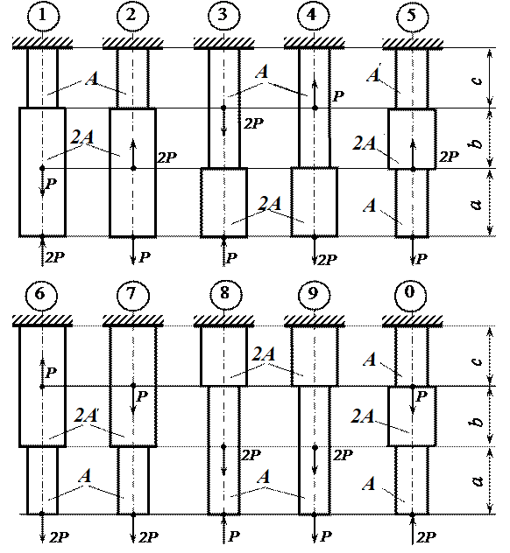
Тема 2.3. Практические расчеты на срез и смятие.
Должен знать: Срез; основные расчетные предпосылки, расчетные формулы. Смятие; условности расчета, расчетные формулы.
Должен уметь: производить расчеты на срез и смятие соединений заклепками, болтами, штифтами и т. д.

Вопросы для самоконтроля:
- Сдвиг - это...
- Сформулируйте закон парности касательных напряжений.
- Какие внутренние силовые факторы возникают при сдвиге и смятии?
- Запишите закон Гука при сдвиге.
- Укажите единицы измерения напряжений сдвига и смятия.
- Запишите условия прочности на срез и смятие.
Рекомендуемая литература:
ОЛ1, с.292-296; ДЛ6, с. 104-115.
Тема 2.4. Сдвиг и кручение.
Должен знать: Чистый сдвиг. Закон парности касательных напряжений. Деформация сдвига. Закон Гука для сдвига. Модуль сдвига. Зависимость между тремя упругими постоянными для изотропного тела (без вывода). Крутящий момент и построение эпюр крутящих моментов. Кручение прямого бруса круглого поперечного сечения. Основные гипотезы. Напряжения в поперечном сечении бруса. Угол закручивания. Полярные моменты инерции и сопротивления для круга и кольца. Характер разрушения при кручении брусьев из различных материалов.
Должен уметь: производить расчеты на прочность и жесткость при кручении. Делать сравнение прочности и жесткости при кручении брусьев круглого сплошного и кольцевого поперечных сечений. Производить расчет цилиндрических винтовых пружин растяжения и сжатия. Определять расчетные напряжения и изменения высоты пружины. Составлять проектирование пружин по заданной рабочей характеристике.

Вопросы для самоконтроля:
- Сформулируйте закон Гука при сдвиге. Каков физический смысл модуля сдвига G?
- Как нужно нагрузить брус, чтобы он работал только на кручение?
- Если изогнуть балку выпуклостью вниз, то изгибающий момент имеет знак...
- В каком месте на эпюре изгибающих моментов возникает скачок?
- . Как очерчивается эпюра моментов на участке, нагруженном распределенной нагрузкой?
- Можно ли по внешнему виду отличить винтовую пружину сжатия от винтовой пружины растяжения?

Рекомендуемая литература:
ОЛ 1, с.296-307; ДЛ 7, с.216-238

Тема 2.5. Геометрические характеристики плоских сечений.
Должен знать: Осевые, центробежные и полярные моменты инерции. Связь между осевыми и полярными моментами инерции. Связь между осевыми моментами инерции относительно параллельных осей. Главные оси и главные центральные моменты инерции. Осевые моменты инерции простейших сечений: прямоугольника, круга, кольца.
Должен уметь: определять главные центральные моменты инерции составных сечений, имеющих ось симметрии.

Вопросы для самоконтроля:
- Почему статический момент любого сечения относительно центральной оси равняется нулю?
- Моментом инерции сечения называется...
- Момент сопротивления сечения характеризует...
- Единицей измерения момента инерции сечения является...
Рекомендуемая литература:
ОЛ1, с.168-174; ДЛ6, с.139-151

Практическое задание:
Задача №8. Определить геометрические характеристики (I_{X}, I_{Y},W_{X},W_{Y},i_{X},i_{Y}) составного сечения, состоящего из листа и прокатных профилей. Номера профилей проката показаны в таб. 4. Схему сечения для задачи своего варианта взять из рис. 4.

Тема 2.6. Изгиб.
Должен знать: Основные понятия и определения; классификация видов изгиба: прямой изгиб (чистый и поперечный), косой изгиб (чистый и поперечный). Внутренние силовые факторы при прямом изгибе — поперечная сила и изгибающий момент. Дифференциальные зависимости между изгибающим моментом, поперечной силой и интенсивностью распределенной нагрузки. Построение эпюр поперечных сил и изгибающих моментов. Зависимость между изгибающим моментом и кривизной оси бруса. Жесткость сечения при изгибе. Нормальные напряжения, возникающие в поперечных сечениях бруса при чистом изгибе. Распространение выводов чистого изгиба на поперечный изгиб. Расчеты на прочность при изгибе. Осевые моменты сопротивления. Рациональные формы поперечных сечений балок из пластичных и хрупких материалов. Особенности расчета балок из материалов, различно сопротивляющихся растяжению и сжатию. Понятие о касательных напряжениях в поперечных и продольных сечениях брусьев при прямом поперечном изгибе. Линейные и угловые перемещения при прямом изгибе. Определение линейных и угловых перемещений для различных случаев нагружения статически определимых балок.
Должен уметь: производить расчеты на жесткость при изгибе.

Вопросы для самоконтроля:
- Какую плоскость называют силовой?
- Возникновением каких внутренних факторов характеризуется прямой чистый изгиб и прямой поперечный изгиб?
- Для определения внутренних усилий используют...
- Какой слой называют нейтральным?
- Какие сечения являются рациональными при изгибе?
- Какое сечение балки считается опасным?
- Что определяют при проектировочном расчете?
Рекомендуемая литература:
ОЛ1, с.307-327; ДЛ6, с.155-175; ДЛ6, с.224-225; ДЛ8, с.42-53; ДЛ8, с.144-148

Практическое задание:
Задача №9. Балка находится в равновесии под действием нагрузки.
1. Определить опорные реакции.
2. Определить внутренние силовые факторы.
3. Построить эпюры поперечных сил и изгибающих моментов.

Таблица 9. Данные к задаче
№ варианта | Р, кН | q, кН/м | m, кН×м | № варианта | Р, кН | q, кН/м | m, кН×м
1 | 10 | 20 | 32 | 16 | 14 | 14 | 25
2 | 14 | 18 | 40 | 17 | 12 | 12 | 31
3 | 12 | 14 | 33 | 18 | 16 | 18 | 35
4 | 13 | 16 | 26 | 19 | 14 | 20 | 29
5 | 15 | 14 | 22 | 20 | 15 | 14 | 30
6 | 17 | 12 | 30 | 21 | 16 | 12 | 22
7 | 18 | 18 | 34 | 22 | 14 | 16 | 30
8 | 16 | 20 | 27 | 23 | 20 | 14 | 34
9 | 19 | 14 | 25 | 24 | 18 | 12 | 27
10 | 20 | 12 | 31 | 25 | 14 | 16 | 25
11 | 21 | 16 | 35 | 26 | 16 | 14 | 31
12 | 18 | 14 | 29 | 27 | 14 | 15 | 35
13 | 21 | 15 | 30 | 28 | 12 | 16 | 27
14 | 16 | 16 | 38 | 29 | 18 | 14 | 31
15 | 18 | 14 | 26 | 30 | 23 | 10 | 25

Рисунок 9
№ варианта | схема | № варианта | схема
Вариант 1 | 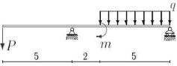 | Вариант 16 | 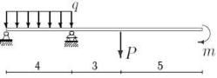
Вариант 2 | 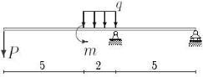 | Вариант 17 | 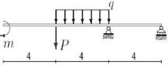
Вариант 3 | 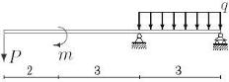 | Вариант 18 | 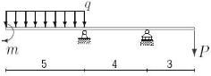
Вариант 4 | 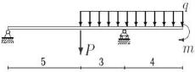 | Вариант 19 | 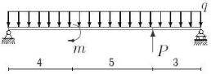
Вариант 5 | 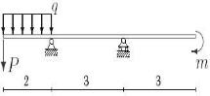 | Вариант 20 | 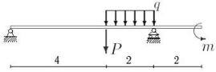
Вариант 6 | 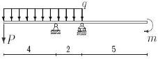 | Вариант 21 | 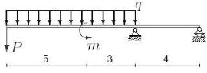
Вариант 7 | 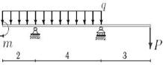 | Вариант 22 | 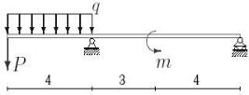
Вариант 8 | 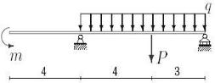 | Вариант 23 | 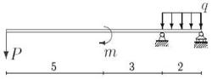
Вариант 9 | 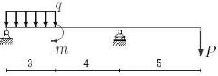 | Вариант 24 | 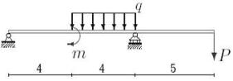
Вариант 10 | 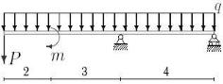 | Вариант 25 | 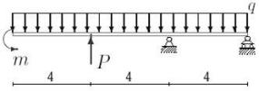
Вариант 11 | 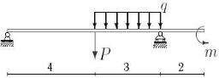 | Вариант 26 | 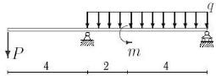
Вариант 12 | 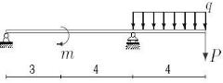 | Вариант 27 | 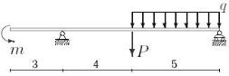
Вариант 13 | 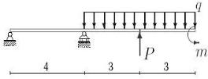 | Вариант 28 | 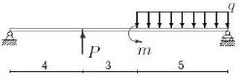
Вариант 14 | 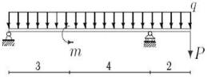 | Вариант 29 | 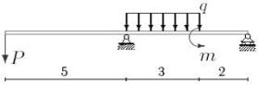
Вариант 15 | 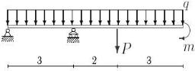 | Вариант 30 | 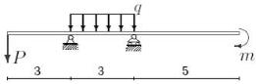
Практическое задание:
Задача №10.
Для стальной балки, жестко защемленной одним концом и нагруженной, как показано на рис 10. построить эпюры поперечных сил и изгибающих моментов и подобрать из условия прочности необходимый размер двутавра, приняв $\left[σ\right]$=160 МПа. Данные своего варианта взять из табл.10

Таблица 10. Данные к задаче

№ схемы | №вар | F,  кН | М,  кН м | q,  кН/м | № схемы | №вар | F,  кН | М,  кН м | q,  кН/м
1 | 1, 21 | 20 | 10 | 10 | 1 | 11, 31 | 30 | 20 | 20
2 | 2, 22 | 10 | 40 | 10 | 2 | 12, 32 | 30 | 30 | 20
3 | 3, 23 | 20 | 10 | 10 | 3 | 13, 33 | 30 | 10 | 10
4 | 4, 24 | 20 | 10 | 10 | 4 | 14, 34 | 30 | 10 | 10
5 | 5, 25 | 10 | 10 | 10 | 5 | 15, 35 | 10 | 10 | 20
6 | 6, 26 | 30 | 10 | 10 | 6 | 16, 36 | 40 | 10 | 10
7 | 7, 27 | 10 | 10 | 10 | 7 | 17, 37 | 20 | 10 | 10
8 | 8, 28 | 10 | 10 | 10 | 8 | 18, 38 | 20 | 10 | 10
9 | 9, 29 | 20 | 10 | 10 | 9 | 19, 39 | 10 | 10 | 10
10 | 10, 30 | 30 | 10 | 10 | 10 | 20, 40 | 20 | 10 | 10

Рисунок 10.
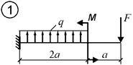 | 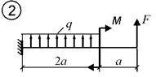
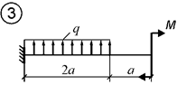 | 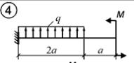
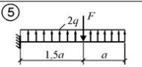 | 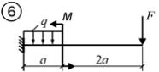
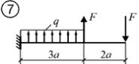 | 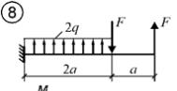
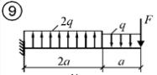 | 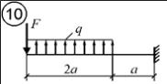
Тема 2.7. Устойчивость сжатых стержней.
Должен знать: Понятие об устойчивых и неустойчивых формах упругого равновесия. Критическая сила. Связь между критической и допускаемой нагрузками. Формула Эйлера при различных случаях опорных закреплений. Критическое напряжение. Гибкость. Предел применимости формулы Эйлера; предельная гибкость. Эмпирические формулы для критических напряжений. График критических напряжений для низкоуглеродистой стали в функции от гибкости.
Должен уметь: производить расчеты сжатых стержней по формуле Эйлера и по эмпирическим формулам. Рациональные формы поперечных сечений сжатых стержней.

Вопросы для самоконтроля:
- Перечислите формы равновесия.
- Запишите формулу Эйлера для определения критической силы стержня, шарнирно закрепленного с обоих концов.
- Что показывает коэффициент приведения длины стержня?
- Какие напряжения называют критическими?
- Что характеризует гибкость стержня?
- От каких параметров зависит гибкость стержня?
- Формула Эйлера справедлива в пределах...
- Запишите формулу Ясинского для определения критических напряжений
- Что показывает коэффициент продольного изгиба?
Рекомендуемая литература:
ДЛ 7, с.290-300; ДЛ8, с.53-56; ДЛ6,с.337-338.

Практическое задание:
Задача №11. Подбор сечения центрально-сжатой составной стойки.
1. Задать величину коэффициента продольного изгиба φ.
2. Определить требуемую площадь поперечного сечения стойки.
3. По найденной площади определить номера профилей проката.
4. Проверить устойчивость принятого сечения.
Таблица 11. Данные к задаче
№ варианта | F, МН | l, м | Марка стали | № варианта | F, МН | l, м | Марка стали
1 | 0,7 | 3 | С-235 | 16 | 2 | 3 | С-235
2 | 0,6 | 4 | С-245 | 17 | 0,5 | 4 | С-245
3 | 0,9 | 2,5 | С-345 | 18 | 0,9 | 2,5 | С-345
4 | 1 | 3,5 | С-235 | 19 | 1,8 | 3,5 | С-235
5 | 1,3 | 4,5 | С-245 | 20 | 2,1 | 4,5 | С-245
6 | 1,7 | 5 | С-345 | 21 | 1,6 | 5 | С-345
7 | 1,8 | 3 | С-235 | 22 | 1,4 | 3 | С-235
8 | 0,8 | 4 | С-245 | 23 | 0,7 | 4 | С-245
9 | 2 | 2,5 | С-345 | 24 | 0,6 | 2,5 | С-345
10 | 0,5 | 3,5 | С-235 | 25 | 0,9 | 3,5 | С-235
11 | 0,9 | 4,5 | С-245 | 26 | 1 | 4,5 | С-245
12 | 1,8 | 3 | С-345 | 27 | 1,3 | 5 | С-345
13 | 2,1 | 4 | С-235 | 28 | 1,7 | 3 | С-235
14 | 1,6 | 2,5 | С-245 | 29 | 1,8 | 4 | С-245
15 | 1,8 | 3,5 | С-345 | 30 | 2,3 | 2,5 | С-345

Рисунок 11.
№ варианта | схема | № варианта | схема
Вариант 1 | 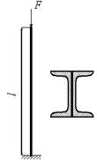 | Вариант 16 | 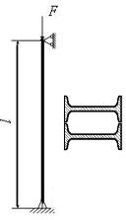
Вариант 2 | 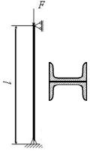 | Вариант 17 | 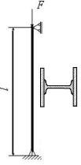
Вариант 3 | 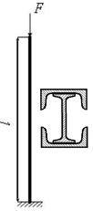 | Вариант 18 | 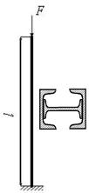
Вариант 4 | 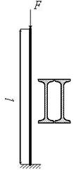 | Вариант 19 | 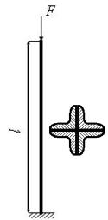
Вариант 5 |  | Вариант 20 | 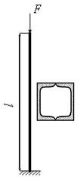
Вариант 6 |  | Вариант 21 | 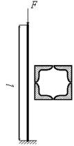
Вариант 7 | 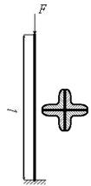 | Вариант 22 | 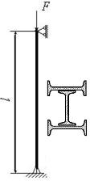
Вариант 8 | 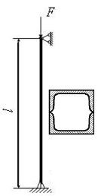 | Вариант 23 | 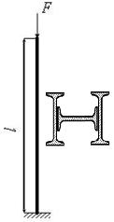
Вариант 9 |  | Вариант 24 | 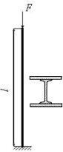
Вариант 10 |  | Вариант 25
Вариант 11 |  | Вариант 26
Вариант 12 |  | Вариант 27
Вариант 13 |  | Вариант 28
Вариант 14 |  | Вариант 29
Вариант 15 | 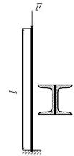 | Вариант 30

Методические рекомендации к выполнению практической работы
Задача №1.
В данных задачах рассматривается равновесие плоской системы сходящихся сил и требуется определить реакции двух шарнирно соединенных между собой стержней, удерживающих два груза. Таким образом, к шарниру В в каждой задаче приложены четыре силы, из которых две неизвестны. Для задач такого типа универсальным является аналитический метод решения.
Последовательность решения задачи:
1. выбрать тело (точку), равновесие которого следует рассматривать;
2. освободить тело (шарнир В) от связей и изобразить действующие на него активные силы и реакции отброшенных связей. Причем реакции стержней следует направить от шарнира В, так как принять считать предположительно стержни растянутыми;
3. выбрать систему координат, совместив ее начало с точкой В, и составить уравнения равновесия, используя условия равновесия системы сходящихся сил на плоскости $\sum{X_{I}}=\text{0,}\sum{Y_{I}=0}$;
4. определить реакции стержней из решения указанной системы уравнений;
5. проверить правильность полученных результатов по уравнению, которое не использовалось при решении задачи, либо решить задачу графически.
Пример 1.
Определить реакции стержней, удерживающих грузы F₁=70 кН F₂=100 кН (рис 7,а). Массой стержней пренебречь.
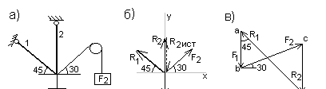
Рисунок 7

Решение.
1. Рассматриваем равновесие шарнира В (рис 7 а)
2. Освобождаем шарнир В от связей и изображаем действующие на него активные силы и реакции связей (рис 7 а)
3. Выбираем систему координат и составляем уравнения равновесия для системы сил, действующих на шарнир В.
$$\sum{\text{X=}-R_{1}{\text{cos45}}^{∘}{\text{+F}}_{2}{\text{cos30}}^{∘}=0}$$
$$\sum{{\text{Y=R}}_{1}\text{sin45}{\text{+R}}_{2}{\text{+F}}_{2}{\text{sin30}}^{∘}-F_{1}}=0$$
4. Определяем реакции стержней R₁ и R₂, решая уравнения.
Из уравнения 1: $R_{1}=\frac{F_{2}{\text{cos30}}^{∘}}{{\text{cos45}}^{∘}}=\frac{\text{100}⋅0\text{.866}}{0\text{.707}}=\text{122.}6\text{кН}$
Подставляем найденное значение R₁ в уравнение 2 и получаем
$$R_{2}{\text{=F}}_{1}-F_{2}{\text{sin30}}^{∘}-R_{1}{\text{sin45}}^{∘}=\text{70}-\text{100}⋅0\text{.}5-\text{122.}6⋅0\text{.707}=-\text{66.}6\text{кН}$$
Знак минус перед значением R₂ указывает на то, что первоначально выбранное направление реакции неверно – следует направить реакцию R₂ в противоположную сторону, т.е.к шарниру В (на рис 7, б истинное направление реакции R₂ показано штриховым вектором)
5. Проверяем правильность полученных результатов, решая задачу графически (рис 7,в). Полученная система сил (рис 7 б) находится в равновесии, следовательно, силовой многоугольник, построенный для этой системы сил, должен быть замкнутым.
Строим силовой многоугольник в следующем порядке (рис 7 в): в выбранном масштабе (например $μ_{\text{СИЛ}}$=2 кН/мм) откладываем заданную силу F₁ (ab=F₁), затем из точки b под углом 30 к горизонту откладываем силу F₂ (bc=F₂), далее из точек а и с проводим прямые, параллельные положениям стержней 1 и 2. Эти прямые пересекаются в точке d и в результате построения образуется замкнутый многоугольник abcd, в котором сторона cd=R_{2,} а сторона da=R₁. Измерив длины этих сторон (в мм) и умножив на масштаб построения $μ_{\text{СИЛ}}$, получаем значения реакций стержней: $R_{2}\text{=cd}⋅μ_{\text{СИЛ}}=\text{33}⋅2=\text{66кН}⋅м$
$$R_{1}\text{=da}⋅μ_{\text{СИЛ}}=\text{61}⋅2=\text{122кН}$$
Графическое решение подтверждает правильность первого решения.
Задача №2.
Во всех данных задачах требуется определить реакции опор балок. Учащимся необходимо приобрести навыки определения реакций опор, так как с этого начинается решение многих задач по сопротивлению материалов и деталям машин.
Последовательность решения задачи:
1. изобразить балку вместе с нагрузками;
2. выбрать расположение координатных осей, совместив ось х с балкой, а ось y направив перпендикулярно оси х;
3. произвести необходимые преобразования заданных активных сил: силу, наклоненную к оси балки под углом $α$, заменить двумя взаимно перпендикулярными составляющими, а равномерно распределенную по закону прямоугольника нагрузку – ее равнодействующей, приложенной к середине участка распределения нагрузки;
4. освободить балку от опор, заменив их действие реакциями опор, направленными вдоль выбранных осей координат;
5. составить уравнения равновесия статики для произвольной плоской системы сил таким образом и в такой последовательности, чтобы решением каждого из этих уравнений было определение одной из неизвестных реакций опор;
6.проверить правильность найденных опорных реакций по уравнению, которое не было использовано для решения задачи.
Пример 2. Определить реакции опор балки (рис 3).
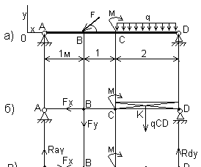
Рисунок 3

Решение.
1.Изобразим балку с действующими на нее нагрузками
2. Изобразим оси координат x и y
3. Силу F заменяем ее составляющими F_{x}=Fcosά и F_{y}=Fsinά. Равнодействующая qСD равномерно распределенной нагрузки, приложенная в точке пересечения диагоналей прямоугольника, переносится по линии своего действия в середину участка CD, в точку К.
4. Освобождаем балку от опор, заменив их опорными реакциями
5. Составляем уравнения равновесия статики и определяем неизвестные реакции опор.
  - Из уравнения моментов всех действующих на балку сил, составленного относительно одной из точек опор, сразу определяем одну из неизвестных вертикальных реакций:
$\sum{M_{A}}{\text{=F}}_{y}⋅\text{AB+M+qCD}⋅\text{AK}-R_{D}⋅\text{AD=}0$
$R_{\text{Dy}}=\frac{F_{y}⋅\text{AB+M+qCD}⋅\text{AK}}{\text{AD}}=\frac{\text{10}⋅1+\text{10}+2⋅3}{4}=6\text{.}5$кН
  - Определяем другую вертикальную реакцию:
$$\sum{M{\text{=R}}_{\text{Ay}}}⋅\text{AD}-F_{y}⋅\text{BD+M}-\text{qCD}⋅\text{KD=}0$$
$R_{\text{Ay}}=\frac{F_{y}⋅\text{BD}-\text{M+qCD}⋅\text{KD}}{\text{AD}}=\frac{F\text{sin}α⋅\text{BD}-\text{M+qCD}⋅\text{KD}}{\text{AD}}=\frac{\text{20}⋅0\text{.}5⋅3-\text{10}+2}{4}=5\text{.}5$кН
  - Определяем горизонтальную реакцию:
$\sum{{\text{X=R}}_{\text{Ax}}}-F_{x}=0$; $R_{\text{Ax}}{\text{=F}}_{x}\text{=Fcosα=20}⋅0\text{.86}=\text{17.}3$кН
6. Проверяем правильность найденных результатов:
$$\sum{{\text{Y=R}}_{\text{Ay}}}-F_{y}-{\text{qCD+R}}_{\text{Dy}}=5\text{.}5-\text{10}-2+6\text{.}5=0$$
Условие равновесия $\sum{Y_{i}}=0$ выполняется, следовательно, реакции опор найдены верно.

Задача №3.
Во всех данных задачах требуется определить реакции опор балок. Учащимся необходимо приобрести навыки определения реакций опор, так как с этого начинается решение многих задач по сопротивлению материалов и деталям машин.
Последовательность решения задачи:
1. изобразить балку вместе с нагрузками;
2. выбрать расположение координатных осей, совместив ось х с балкой, а ось y направив перпендикулярно оси х;
3. произвести необходимые преобразования заданных активных сил: силу, наклоненную к оси балки под углом $α$, заменить двумя взаимно перпендикулярными составляющими, а равномерно распределенную по закону прямоугольника нагрузку – ее равнодействующей, приложенной к середине участка распределения нагрузки;
4. освободить балку от опор, заменив их действие реакциями опор, направленными вдоль выбранных осей координат;
5. составить уравнения равновесия статики для произвольной плоской системы сил таким образом и в такой последовательности, чтобы решением каждого из этих уравнений было определение одной из неизвестных реакций опор;
6.проверить правильность найденных опорных реакций по уравнению, которое не было использовано для решения задачи.

Пример 3. Определить реакции опор простой рамы.

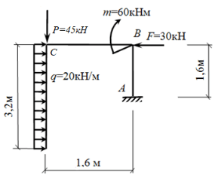

Заменяем опору в точке А, опорными реакциями X_{A}, Y_{A}, m_{A}.

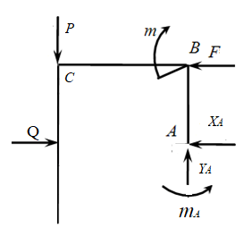
Для такой расчетной схемы, лучше использовать следующую форму условий равновесия:
ΣМ_{А} = 0;
ΣX = 0;
ΣY = 0.
Составив первое уравнение, относительно точки А, сразу найдем m_{A}:
ΣМ_{А} = m_{A} - m + F×1.6 + P×1.6 = 0
m_{A} = m - F×1.6 - P×1.6 = 60 - 30×1.6 - 45×1.6 = -60кНм
Записав второе уравнение, сумму проекций на ось Х, найдем горизонтальную реакцию X_{А}.
ΣX = Q – F - X_{A} = 0
X_{A} = q×3.2 – F = 64 - 30 = 34кН
И, наконец, третье уравнение, позволит найти реакцию Y_{A}:
ΣY = – P + Y_{A} = 0
Y_{A} = 45кН
Проводим проверку. Для этого запишем уравнение моментов, относительно точки В. И если, эта сумма будет равна нулю, то расчет выполнен верно.
ΣМc = 0;
ΣМc = m_{A} - m - X_{A}×1.6 + Y_{A}×1.6 + Q ×1.6 = -60 - 60 - 54.4 + 72 + 102.4 = 0
0= 0
Задача № 4, 5
К решению этих задач следует приступать после изучения темы «Центр тяжести» и разбора примера. С целью упрощения решения следует стремиться разбить заданную сложную плоскую фигуру на возможно меньшее число простых частей, применяя в случае необходимости «метод отрицательных площадей».
Последовательность решения задачи:
1. изобразить на рисунке пластину и показать все ее размеры;
2. если не указаны заранее, указать на чертеже координатные оси;
3. разбить фигуру на возможно меньшее число простых фигур (треугольник, квадрат, круг, сегмент и т.д.);
4. вычислить площадь каждой части – простой фигуры, учитывая «метод отрицательных площадей» (если простая фигура вырезана из основной, то ее площадь считается отрицательной);
5. находим центр тяжести выделенных простых фигур по стандартным формулам (если имеется ось симметрии, то центр тяжести лежит на этой оси);
6. вычисляем координаты X_{C} и Y_{C} центра тяжести плоской пластины.
Пример 4. Определить положение центра тяжести несимметричного сечения.
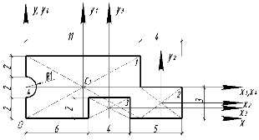

Х, У – случайная система координат
1.Определим координаты х_{i} отдельных фигур относительно оси Y:
х₁ = 11:2 = 5,5 см
х₂ = 11+2 = 13 см
х₃ = 6+2 = 8 см
х₄ = 4R/3π = 4·1/3·3,14 = 0,425 см

2. Определим координаты y_{i} отдельных фигур относительно оси Х:
у₁ = 6 : 2 = 3см
у₂ = 3 : 2 = 1,5 см
у₃ = 2 : 2 = 1 см
у₄ = 2 + 1 = 3 см

3.Определим площади простых фигур:
А₁ = 11 · 6 = 66 см²
А₂ = 4 · 3 = 12 см²
А₃ = 4 · 2 = 8 см²
А₄ = πr² = 3,14 · 1² = 3,14 см²

4.Определим площадь составного сечения:

∑А_{i} = 66+ 12 + 8 + 3,14 = 89,14 см²

5. Определим статический момент составного сечения относительно оси Х:

S_{x} = ΣS_{iх}= А₁у₁ + А₂у₂ + А₃у ₃ + А₄у₄ =66 ·3 + 12·1,5+ 8·1 + 3,14·3 =233,42 см³

6.Определим статический момент составного сечения относительно оси Y:

S_{y}= ∑ S_{iy} = А₁х₁ + А₂х₂ + А₃х ₃ + А₄х₄ = 66 · 5,5 + 12 ·13 + 8 · 8 + 3,14 · 0,425 = 584,33 см³

7. Определим координаты центра тяжести составного сечения
Хс = Sy/∑А_{i} = = 584,33/ 89,14 = 6,55 см ;

Yc = Sx/∑А_{i} = 33,42/ 89,14 = 2,62 см.
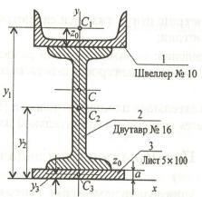
Ответ: С (6,55; 2,6)

Пример 5. Определить координаты центра тяжести составного сечения, состоящего из листа и прокатных профилей.

Решение.
- Выбираем оси координат, так как показано на рисунке.
- Обозначим фигуры номерами и выпишем из таблицы необходимые данные:
- – швеллер №10; высота h=100 мм; ширина b=46 мм; площадь сечения ;
- - двутавр №16; высота h=160 мм; ширина b=81 мм; площадь сечения ;
- – лист 5х100; толщина 5 мм; ширина 100 мм.
- Вычисляем координаты центра тяжести каждой фигуры. Составное сечение симметрично, поэтому центр тяжести находится на оси симметрии и координата .
Результаты вычислений заносим в таблицу
№ фигуры | Площадь фигуры А, | Координаты центра тяжести
№ фигуры | Площадь фигуры А, | Х, см | У, см
1 | =10,9 | 0
2 |  | 0 | 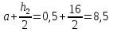
3 |  | 0 | 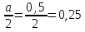

- Вычисляем координаты центра тяжести фигуры по формулам:

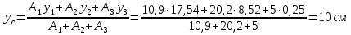

Ответ: С(0; 10)

Задача №6.
К решению данных задач следует приступать после изучения темы «Растяжение и сжатие», метода сечений и разбора решенных примеров в данном пособии.
Правило знаков: внешняя сила N, направленная от сечения, считается положительной, в противном случае она отрицательна.
Пример 6
Рассчитать на прочность при растяжении-сжатии. Построить эпюры продольной силы. [σ] = 160МПа.
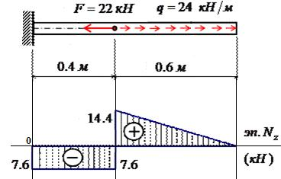

1). Разделить брус на силовые участки.
2). Найти продольные силы на участках:

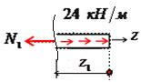
1 участок
-N₁ + qZ₁ = 0
N₁ = qZ₁
N₁(Z₁=0) = qZ₁ = 24×0 = 0
N₁(Z₁=0.6) = qZ₁ = 24×0.6 = 14.4кН

2 участок
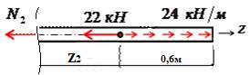
-N₂ – F + q×0.6 = 0
N₂ = -F + q×0.6
N₂ = -F + q×0.6 = -22 + 24×0.6 = -7.6кН

Строим эпюру сил.

3). Используя формулу напряжений, найдем размеры сечения.

σ = N/A ≤ [σ] => A = N/[σ]
A = 14.4×10³/160×10⁶ = 0,09×10⁻³м²
А = 0,9см²

Задача №7.
К решению данных задач следует приступать после изучения темы «Растяжение и сжатие», метода сечений и разбора решенных примеров в данном пособии.
Правило знаков: внешняя сила N, направленная от сечения, считается положительной, в противном случае она отрицательна.
Пример 7
Для двухступенчатого бруса (рис 7) определить и построить эпюры продольных сил и нормальных напряжений. Определить удлинение (укорочение) бруса.
Модуль упругости Е=2 10⁵ МПа.
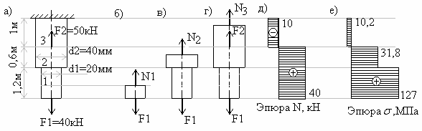
Рисунок 7

Решение.
Разделим брус на участки, границы которых определяются сечениями, где изменяется площадь поперечного сечения или приложены внешние нагрузки.
Мысленно рассечем брус в пределах первого участка и отбросим верхнюю часть бруса (рис 14, б). Сила F₁ уравновешивается внутренней силой
N₁=F₁=40 10³ H=40 kH
Аналогично в пределах второго участка (рис7) отбросим верхнюю часть бруса и рассмотрим оставленную часть бруса с действующей силой F₁, которая уравновешивается продольной силой N₂:
N₂=F₁=40 кН
Продольная сила на участке 3 (рис 7) уравновешивается в сечении внешними силами F₁ и F₂ и равна их алгебраической сумме
N₃=F₁-F₂= 40 10³ – 50 10³= - 10 10³Н = -10кН
Построим эпюру N (рис 10д). Для этого параллельно оси бруса проведем базовую (нулевую) линию. Левее ее откладываем значение продольной силы, вызванной сжатием участка, т.е. отрицательные значения, а правее – растяжением, т.е. положительные значения. В пределах участка 3 брус сжат (N₃= - 10 кН), в пределах участков 2 и 1 брус растянут (N₁=N₂=40 кН).
Для определения напряжений в поперечных сечениях значение продольных сил необходимо разделить на площади соответствующих сечений.
Площадь поперечного сечения бруса в пределах участка 1:
$$A_{1}=\frac{{\text{πd}}^{2}}{4}=π$$
Аналогично на участках 2 и 3:
$$А_{2}{\text{=A}}_{3}=\frac{{\text{πd}}^{2}}{4}=3,\text{14}⋅$$
Находим напряжения на отдельных участках бруса и строим эпюру (рис 14,е):
$$σ_{1}=\frac{N_{1}}{A_{1}}=\frac{\text{40}⋅{\text{10}}^{3}}{3\text{.14}⋅{\text{10}}^{-4}}=\text{127}⋅{\text{10}}^{6}Н/{м^{2}}=\text{127МПа}$$
$$σ_{2}=\frac{N_{2}}{A_{2}}=\frac{\text{40}⋅{\text{10}}^{3}}{\text{12},\text{56}⋅{\text{10}}^{-4}}=\text{31,8}⋅{\text{10}}^{6}Н/{м^{2}}=\text{31,8МПа}$$
$$σ_{3}=\frac{-N_{3}}{A_{3}}=-\frac{\text{10}⋅{\text{10}}^{3}}{\text{12},\text{56}⋅{\text{10}}^{-4}}=-\text{10,2}⋅{\text{10}}^{6}Н/{м^{2}}=-\text{10,2МПа}$$
В соответствии с полученными значениями напряжений строим эпюру напряжений.
Полное удлинение бруса равно алгебраической суме удлинений его участков:
${\text{Δl}\text{=σ}}_{1}\frac{l_{1}}{E}{\text{+σ}}_{2}\frac{l_{2}}{E}{\text{+σ}}_{3}\frac{l_{3}}{E}$ или $\text{Δl}\text{=}\frac{1}{E}\left(σ_{1}l_{1}{\text{+σ}}_{2}l_{2}{\text{+σ}}_{3}l_{3}\right)=\frac{1}{2\text{.}1⋅{\text{10}}^{\text{11}}}\left(\text{127}⋅{\text{10}}^{6}⋅1\text{.}2+\text{31.}8⋅{\text{10}}^{6}⋅0\text{.}6-\text{10.}2⋅{\text{10}}^{6}⋅1\text{.}0\right)=0\text{.79}⋅{\text{10}}^{-3}м$
Т.е. получается $\text{Δl}\text{=}0\text{.79мм}$

Задача №8.
К решению данных задач следует приступать после изучения темы «Геометрические характеристики плоских сечений». Должен уметь определять главные центральные моменты инерции составных сечений, имеющих ось симметрии.

Пример 8
Определить главные центральные моменты инерции, осевые моменты сопротивления сечения, радиусы инерции сечения составленного из стандартных профилей проката.
Сечение состоит из двух неравнополочных уголков 75×50х5 (маркировка в мм) и швеллера № 16 (№ швеллера говорит о его высоте в см).
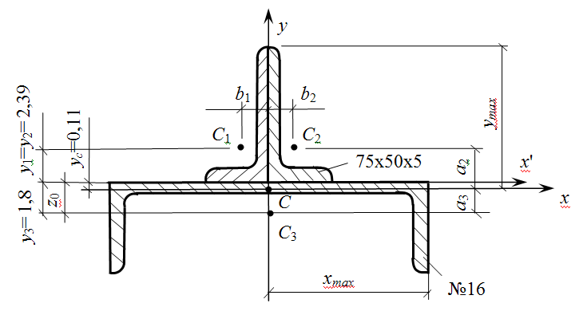
- Определим положение центра тяжести сечения.
Сечение симметрично относительно оси у, проводим её как ось – главную и центральную. Координата х_{С}=0. Для нахождения у_{С} проводим случайную ось х′ (выбранную случайным образом). Обозначим центры тяжести всех профилей и выпишем необходимые характеристики профилей из сортамента прокатной стали.
Фигуры 1,2 – уголки 75×50х5
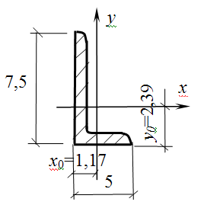
А₁=А₂=6,11 см²
I_{х1}= I_{х2}=34,8 см⁴
I_{у1}= I_{у2}=12,5 см⁴
Фигура 3 – швеллер №16
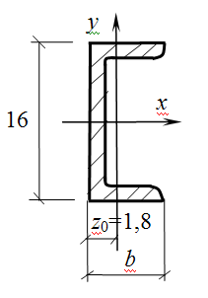
А₃=18,1 см²,
I_{х3}=747 см⁴,
I_{у3}=63,3 см⁴.
Покажем на схеме и определим координаты у для профилей
у₁ = у₂ = у₀ =2,39 см,
у₃= -z₀ = -1,8 см.
х₁ = х₀ = 1,17 см
х₂ = х₀ = - 1,17 см
х₃ = 0
х_{с} = 0
Определим координату у_{С} по формуле
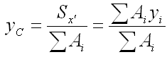
где А_{i} – площадь каждого профиля,
у_{i} – координата.
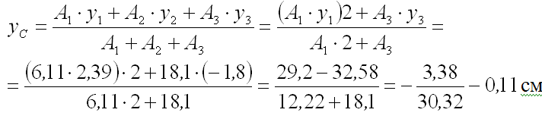
Проводим главную центральную ось х вниз от оси х′ на 0,11 см, наносим т.С – центр тяжести всего сечения.
2. Определяем главные центральные моменты инерции по формулам перехода:

Ixi = Ix^{табл}i + Аi·(Yc – Yi)²
Iyi = Iy^{табл}i + Аi·(Xc – Xi)²

где I_{xi}, I_{yi} — моменты инерции каждой фигуры;
А_{i} – площадь сечения каждой фигуры;

Определяем I_{х}. Следует обратить внимание на то, что фигура 3 – швеллер – повернут, поэтому, для определения I_{х} следует из сортамента взять I_{у} швеллера.
I_{х3}=63,3см⁴

Ix₁ = Ix^{табл}₁ + А₁·(Yc – Y₁)² = 34,8 + 6,11 · (-0,11 – 2,39)² = 72,99 см⁴
Ix₁ = Ix₂
Ix₃ = 63,3 + 18,1 · (-0,11 + 1,8)² = 115 см⁴
Ix = Ix₁ + Ix₂ + Ix₃ = 260,98 см⁴

Определяем I_{у}. Для швеллера (повернут) I_{у3} = I_{х} = 747см⁴.

Iу₁ = Iу^{табл}₁ + А₁·(Хc – Х₁)² = 12,5 + 6,11 · (0 – 1,17)² = 20,86 см⁴
Iу₁ = Iу₂
Iу₃ = 747 + 18,1 · (0 + 0)² = 747 см⁴
Iу = Iу₁ + Iу₂ + Iу₃ = 788,72 см⁴

3. Определим осевые моменты сопротивления сечения по формулам:
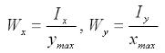
Из схемы видно ,что
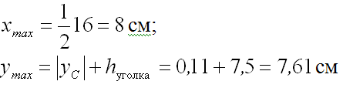
Тогда
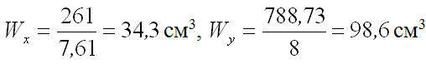
4. Определим радиусы инерции сечения по формулам:
$i_{x}=\sqrt{\frac{I_{x}}{A}}$ $i_{x}=\sqrt{\frac{260,98}{30,32}}$ = 2,93 см
$i_{y}=\sqrt{\frac{I_{y}}{A}}$ $i_{y}=\sqrt{\frac{788,72}{30,32}}$ = 5,1 см

Задача №9, 10
К решению этой задачи следует приступить после изучения темы «Изгиб». Решая данную задачу необходимо использовать правило знаков для поперечной силы, правило знаков для изгибающих моментов.
Правило знаков для поперечной силы: силам, поворачивающим отсеченную часть балки относительно рассматриваемого сечения по ходу часовой стрелки, приписывается знак плюс, а силам, поворачивающим отсеченную часть балки относительно рассматриваемого сечения против хода часовой стрелки, приписывается знак минус.
Правило знаков для изгибающих моментов: внешним моментам, изгибающим мысленно закрепленную в рассматриваемом сечении отсеченную часть бруса выпуклостью вниз, приписывается знак плюс, а моментам, изгибающим отсеченную часть бруса выпуклостью вверх, - знак минус.
Правила построения эпюр.
Для поперечных сил:
1. На участке, нагруженном равномерно распределенной нагрузкой, эпюра изображается прямой, наклоненной к оси балки.
2. На участке, свободном от распределенной нагрузки, эпюра изображается прямой, параллельной оси балки.
3. В сечении балки, где приложена сосредоточенная пара сил, поперечная сила не изменяет своего значения.
4. В сечении, где приложена сосредоточенная сила, эпюра поперечных сил меняется скачкообразно на значение, равное приложенной силе.
5. В концевом сечении балки поперечная сила численно равна сосредоточенной силе (активной или реактивной), приложенной в этом сечении. Если в концевом сечении балки не приложена сосредоточенная сила. То поперечная сила в этом сечении равна нулю.
Для эпюры изгибающих моментов:
1. На участке, нагруженном равномерно распределенной нагрузкой, эпюра моментов изображается квадратичной параболой. Выпуклость параболы направлена навстречу нагрузке.
2. На участке, свободном от равномерно распределенной нагрузки, эпюра моментов изображается прямой линией.
3. В сечении балки, где приложена сосредоточенная пара сил, изгибающий момент меняется скачкообразно на значение, равное моменту приложенной пары.
4. Изгибающий момент в концевом сечении балки равен нулю, если в нем не приложена сосредоточенная пара сил. Если же в концевом сечении приложена активная или реактивная пара сил, то изгибающий момент в этом сечении равен моменту приложенной пары.
5. На участке, где поперечная сила равна нулю, балка испытывает чистый изгиб, и эпюра изгибающих моментов изображается прямой, параллельной оси балки.
6. Изгибающий момент принимает экстремальное значение в сечении, где эпюра поперечных сил проходит через нуль, меняя знаки с «+» на «-» или с «-» на «+».
В рассматриваемой задаче требуется построить эпюры поперечных сил и изгибающих моментов, а также подобрать размеры поперечного сечения балки, выполненной из прокатного профиля – двутавра.
Для закрепленной одним концом балки расчет целесообразно вести со свободного конца (чтобы избежать определения опорных реакций заделки).
Последовательность решения задачи:
1. Балку разделить на участки по характерным точкам.
2. Определить вид эпюры поперечных сил на каждом участке в зависимости от внешней нагрузки, вычислить поперечные силы в характерных сечениях и построить эпюру поперечных сил.
3. Определить вид эпюры изгибающих моментов на каждом участке в зависимости от внешней нагрузки, вычислить изгибающие моменты в характерных сечениях и построить эпюру изгибающих моментов. Для определения экстремальных значений изгибающих моментов дополнительно определить моменты в сечениях, где эпюра поперечных сил проходит через нуль
4. Для подбора сечения из условия прочности определить W_{X} в опасном сечении, т.е. в сечении, где изгибающий момент имеет наибольшее по модулю значение.
Пример 9.
Построение эпюр поперечных сил и изгибающих моментов при прямом поперечном изгибе консольной балки. Подобрать номер двутавра, при допустимом напряжении й [σ] = 100МПа. F = 5kH; m = 4kHм; q = 2kH/м.
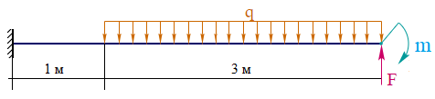
- Определение опорных реакций. Т.к. балка с защемленным концом, то опорные реакции не определяются, а отображаются на эпюрах Q, М. построение эпюр ведем со свободного конца, в данном случае – справа.
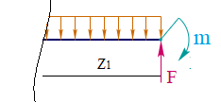
- Проводим сечение на первом силовом участке,
Q₁= -F + qZ₁.
Q₁(при Z₁= 0) = -F= -5кН
Q₁(при Z₁= 3) = -F + q3 = 1кН
М₁= -m +F Z₁ - qZ₁×Z₁/2.
М₁(при Z₁= 0) = -m = -4 кНм
М₁(при Z₁= 3) = -m +F 3 – q3×3/2 = 2кНм.

- Проводим сечение на втором силовом участке,

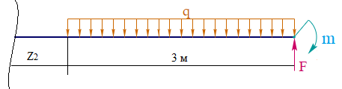

Q₂= -F + 3q = 1кН.
М₂= -m +F×(3+ Z₂) - 3q×(1,5+Z₂)
М₂(при Z₂= 0) = -m +F3 - 3q×1,5 = 2кНм
М₂(при Z₂= 1) = -m +F×(3+ 1) - 3q×(1,5+1)= 1кНм.
Эпюра М строится на растянутых волокнах, т.е. положительные значения откладывают вниз, а отрицательные вверх.
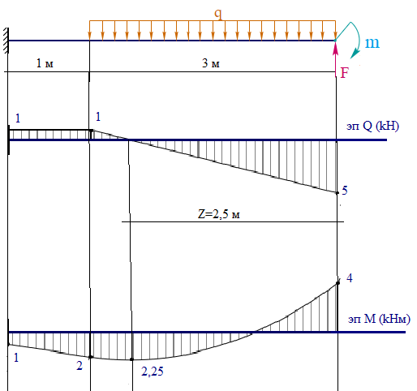

- Находим М_{max}
Q₁= -F + qZ₁ = 0 => Z₁ = F/q; Z₁ = 5/2 = 2,5м

М_{max} (при Z₁= 2,5) = -m +F Z₁ - qZ₁×Z₁/2 = - 4 + 5×2,5 - 2×2,5×1,25 = 2,25кНм

- Подберем номер друтавра, для этого используем формулу для нахождения напряжения при изгибе:

σ = $\frac{\text{Мmax}}{\text{Wx}}≤\left[σ\right]$ => Wx = $\frac{\text{Mmax}}{\left[σ\right]}$

Wx = 4×10³ / 100×10⁶
Wx = 0,04×10⁻³м³ = 40см³, что соответствует двутавру №10.

Задача №11.
К решению этой задачи следует приступить после изучения темы «Устойчивость сжатых стержней».
Подобрать сечение центрально-сжатой составной стойки высотой l = 4 м. Стойка сжата силой F = 0,85 МН. Материал — сталь С-245 с расчетным сопротивлением Ry = 240 МПа.
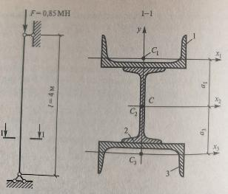
1. Задаемся величиной φ = 0,7.
2. Определим требуемую площадь сечения
Атр = $\frac{F}{\text{φ·R}}$= $\frac{\text{0,85МН}}{\text{0,7}·\text{240МПа}}$= 0,00506 м² = 50,6 см²,
где R = 240 МПа — расчетное сопротивление стали С-245.
Принимаем все профили одинаковыми по площади. На один профиль требуется площадь 50,6 : 3 = 16,8 см². Принимаем два швеллера № 14а площадью А₁ = 2 · 17 = 34 см² и двутавровую балку № 14 площадью А₂ = 17,4 см². Общая площадь сечения А = 34 +17,4 = 51,4 см².
3. Проверим устойчивость принятого сечения стержня в следующем порядке:
а) определим расчетную длину стержня l₀ = μ · l = 1 · 4 = 4м,
где μ = 1 для стержня с шарнирным закреплением концов.
б) определим момент инерции сечения относительно оси Х:
I_{Х} = I^{дв}_{Х} + I^{шв}_{Х} = 3362 см⁴.
I^{дв}_{Х} = 572 см⁴
I^{шв}_{Х} = 57,5 + 17 · 8,87² = 1395 см⁴
определим момент инерции сечения относительно оси Y:
I_{Y} = I^{дв}_{Y} + I^{шв}_{Y} = 1131,9 см⁴.
I^{дв}_{Y} = 41,9 см⁴
I^{шв}_{Y} = 545 см⁴
в) определим радиусы инерции сечения
$i_{x}=\sqrt{\frac{I_{x}}{A}}$ $i_{x}=\sqrt{\frac{3362}{51,4}}$ = 8,08 см
$i_{y}=\sqrt{\frac{I_{y}}{A}}$ $i_{y}=\sqrt{\frac{1131,9}{51,4}}$ = 4,7 см
г) определим гибкость стержня относительно осей Х и Y:
λ_{Х} = $\frac{i_{0}}{i_{x}}$= $\frac{400}{8,08}$= 49,5
λ_{Y} = $\frac{i_{0}}{i_{y}}$= $\frac{400}{4,7}$= 85,1
д) для наибольшего значения гибкости λ_{бол} = 85,1 определим коэффициент φ по интерполяции между значениями λ_{верх} = 80 (φ_{верх} = 0,686) и λ_{нижн} = 90 (φ_{нижн} = 0,612)

φ = φ_{верх} - $\frac{φ_{верх}-φ_{нижн}}{λ_{нижн}-λ_{верх}}$· ( λ_{бол} — λ_{верх})

φ = 0,686 - $\frac{0,686-0,612}{10}$· ( 85,1 — 80) = 0,648
е) определим расчетное напряжение в сечении
δ = $\frac{F}{φ·A}$= $\frac{0,85}{0,648·51,4·{10}^{-4}}$= 255,2 МПа ˃ R = 240 МПа
Это не допустимо, поэтому необходим перерасчет.
1. Принимаем во втором приближении среднее значение между тем, которым задались, и тем, что получили:
φ = $\frac{0,648+0,7}{2}$= 0,687
2. Требуемая площадь сечениям
А_{ТР} = $\frac{0,85}{0,687·240}$= 51,6 · 10⁻⁴м² = 51,6 см²
На один профиль требуется площадь 51,6 : 3 = 17,2 см². Принимаем два швеллера № 16 площадью А₁ = 2 · 18,1 = 36,2 см² и двутавровую балку № 14 площадью А₂ = 17,4 см². Общая площадь сечения А = 2 · 18,1 +17,4 = 53,6 см².
3. Проверим устойчивость стойки:
а) l₀ = 4м, осталось прежним
б) поскольку I_{X} ˃ I_{Y}, определим наименьший момент инерции, который дает наибольшую гибкость:
I_{Y} = I^{дв}_{Y} + I^{шв}_{Y} = 41,9 + 2 · 747 = 1536 см⁴.
в) радиус инерции сечения
$i_{y}=\sqrt{\frac{I_{y}}{A}}$ $i_{y}=\sqrt{\frac{1536}{53,6}}$ = 5,35 см
г) гибкость стержня:
λ_{Y} = $\frac{i_{0}}{i_{y}}$= $\frac{400}{5,35}$= 74,8
д) коэффициент продольного изгиба получим интерполяцией между λ_{верх} = 70 (φ_{верх} = 0,754) и λ_{нижн} = 80 (φ_{нижн} = 0,686)

φ = 0,754 - $\frac{0,754-0,686}{10}$· ( 74,8 — 70) = 0,721
е) расчетное напряжение
δ = $\frac{0,85}{0,721·53,6·{10}^{-4}}$= 219,9 МПа ˂ R = 240 МПа,
ж) недонапряжение равно
$\frac{240-219,9}{240}$· 100 % = 8,37 ˃ 5 %
что допустимо, но нежелательно.
Выполним перерасчет, уменьшив номера профилей и, как правило, площадь поперечного сечения.
Возможны такие варианты сечения: двутавровая балка № 16 и два швеллера № 14 (А = 51,4 см²);
двутавровая балка № 16 и два швеллера № 14а (А = 54,2 см²). В первом случае напряжение δ = 268,4 МПа, во втором δ = 243,5 МПа. В обоих случаях напряжение получилось больше расчетного сопративления R = 240 МПа, что недопустимо.
Нам не удалось добиться того, чтобы недонапряжение стало меньше 5 %, поэтому оставляем сечение из двутавровой балки № 14 и двух швеллеров № 16 (А = 53,6 см², R = 219,9 МПа).

Приложение к задаче №9.
Сталь горячекатаная. Балки двутавровые. Сортамент ГОСТ 8239-72 (извлечение)
Обозначения: h – высота балки, b- ширина полки, s – толщина стенки, t – средняя толщина полки, J – момент инерции, W – момент сопротивления, S – статический момент полусечения, i – радиус инерции.

Номер балки | Размер, мм |  |  |  | Площадь сечения, см² | Масса 1м, кг | Справочные величины для осей
Номер балки | h | b | s | t | Площадь сечения, см² | Масса 1м, кг | J_{X, см}⁴ | W_{x}, см³ | I_{x,} см | S_{x}, см³ | J_{y, см}⁴ | W_{y}, см³ | I_{y,} см
10 | 100 | 56 | 4,5 | 7,2 | 12,0 | 9,46 | 198 | 39,7 | 4,06 | 23,0 | 17,9 | 6,49 | 1,22
12 | 120 | 64 | 4,8 | 7,3 | 14,7 | 11,50 | 350 | 58,4 | 4,88 | 33,7 | 27,9 | 8,72 | 1,38
14 | 140 | 73 | 4,9 | 7,5 | 17,4 | 13,70 | 572 | 81,7 | 5,73 | 46,8 | 41,9 | 11,50 | 1,56
16 | 160 | 81 | 5,0 | 7,8 | 20,2 | 15,90 | 873 | 109,0 | 6,57 | 62,3 | 58,6 | 14,50 | 1,70
18 | 180 | 90 | 5,1 | 8,1 | 23,4 | 18,40 | 1290 | 143,0 | 7,42 | 81,4 | 82,6 | 18,40 | 1,88
20 | 200 | 100 | 5,2 | 8,4 | 26,8 | 21,00 | 1840 | 184,0 | 8,28 | 104,0 | 115,0 | 23,10 | 2,07
22 | 220 | 110 | 5,4 | 8,7 | 30,6 | 24,00 | 2550 | 202,0 | 9,13 | 131,0 | 157,0 | 18,60 | 2,27
24 | 240 | 115 | 5,6 | 9,5 | 34,8 | 27,30 | 3460 | 289,0 | 9,97 | 163,0 | 198,0 | 34,50 | 2,37
27 | 270 | 125 | 6,0 | 9,8 | 40,2 | 31,50 | 5010 | 371,0 | 11,20 | 210,0 | 260,0 | 41,50 | 2,64
30 | 300 | 135 | 6,5 | 10,2 | 46,5 | 36,50 | 7080 | 472,0 | 12,30 | 268,0 | 337,0 | 49,90 | 2,69
33 | 330 | 140 | 7,0 | 11,2 | 53,8 | 42,20 | 9840 | 597,0 | 13,50 | 339,0 | 419,0 | 59,90 | 2,79
36 | 360 | 145 | 7,5 | 12,3 | 61,9 | 48,60 | 13380 | 743,0 | 14,70 | 423,0 | 516,0 | 71,10 | 2,89
40 | 400 | 155 | 8,3 | 13,0 | 72,6 | 67,00 | 19062 | 953,0 | 16,20 | 548,0 | 657,0 | 86,10 | 3,03
45 | 450 | 160 | 9,0 | 14,2 | 84,7 | 68,50 | 27695 | 1231,0 | 18,10 | 708,0 | 808,0 | 101,00 | 3,09
50 | 500 | 170 | 10,0 | 15,2 | 100,0 | 78,50 | 39727 | 1589,0 | 19,90 | 919,0 | 1043,0 | 123,00 | 3,23
55 | 550 | 180 | 11,0 | 16,5 | 118,0 | 92,60 | 65962 | 2035,0 | 21,60 | 1181,0 | 1356,0 | 151,00 | 3,39
60 | 600 | 190 | 12,0 | 17,8 | 138,0 | 108,00 | 76806 | 2560,0 | 23,60 | 1491,0 | 1725,0 | 182,00 | 3,54

Приложение к задаче № 11.
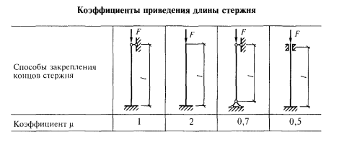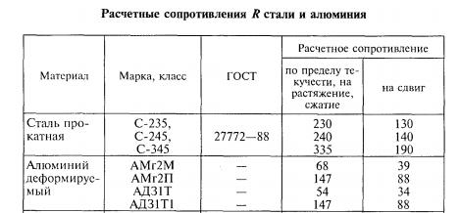

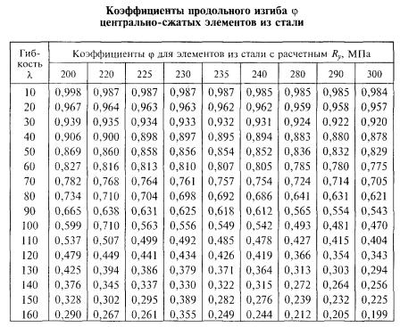

Список рекомендуемой литературы

Основная литература
1. | Сетков В.И. Техническая механика для строительных специальностей: учебник для студ. учреждений сред. проф. образования / В.И.Сетков. – 8-е изд., перераб. – М.: Издательский центр "Академия", 2020. – 256 с. – ISBN 978-5-4468-9540-3. – Текст: электронный // ЭБС «Академия»: [сайт]. URL: https://academia-moscow.ru/reader/?id=479056
2. | Сафонова, Г. Г. Техническая механика : учебник / Г.Г. Сафонова, Т.Ю. Артюховская, Д.А. Ермаков. — Москва : ИНФРА-М, 2024. — 320 с. — (Среднее профессиональное образование). - ISBN 978-5-16-012916-7. - Текст : электронный. - URL: https://znanium.com/catalog/product/2083155
3. | Сербин, Е. П., Техническая механика : учебник / Е. П. Сербин. — Москва : КноРус, 2023. — 399 с. — ISBN 978-5-406-11776-7. — URL: https://book.ru/book/949727
Дополнительная литература
1. | Олофинская, В. П. Техническая механика. Сборник тестовых заданий : учебное пособие / В.П. Олофинская. — 2-е изд., испр. и доп. — Москва : ИНФРА-М, 2026. — 132 с. — (Среднее профессиональное образование). - ISBN 978-5-16-016753-4. - Текст : электронный. - URL: https://znanium.com/catalog/product/1896828
2. | Завистовский, В. Э. Техническая механика : учебное пособие / В.Э. Завистовский. — Москва : ИНФРА-М, 2026. — 376 с. — (Среднее профессиональное образование). - ISBN 978-5-16-015256-1. - Текст : электронный. - URL: https://znanium.ru/catalog/product/2185382
3. | Завистовский, В. Э. Техническая механика : учебное пособие / В. Э. Завистовский. — Минск : Республиканский институт профессионального образования (РИПО), 2026. — 562 c. — ISBN 978-985-7253-93-7. — Текст : электронный // Цифровой образовательный ресурс IPR SMART : [сайт]. — URL: https://www.iprbookshop.ru/134171.html

